**BỘ CÔNG THƯƠNG**

**TRƯỜNG ĐẠI HỌC CÔNG NGHIỆP THỰC PHẨM TP. HỒ CHÍ MINH**

**KHOA CÔNG NGHỆ THÔNG TIN**

**ĐỒ ÁN PHÁT TRIỂN PHẦN MỀM**

**VÀ ỨNG DỤNG THÔNG MINH**

**ĐỀ TÀI:**

**XÂY DỰNG ỨNG DỤNG QUẢN LÝ QUÁN CAFÉ ĐA NỀN TẢNG**

Giáo viên hướng dẫn: Bùi Công Danh

Sinh viên thực hiện:

2001170195 Lê Chí Toàn

2001170376 Hồ Chí Lên

*TP. HCM, tháng 8/2020*

**MỤC LỤC**

**DANH MỤC HÌNH ẢNH**

CHƯƠNG I: TỔNG QUAN 5

I.1 Giới thiệu 5

I.1.1 Lý do chọn đề tài 5

I.1.2 Mục đích 5

I.1.3 Yêu cầu 5

I.1.4 Phạm vi 5

I.2 Chức năng 6

CHƯƠNG II: PHÂN TÍCH YÊU CẦU 8

II.1 Sơ đồ Use case 8

II.1.1 Sơ đồ Use case tổng quát 8

II.1.2 Sơ đồ use case chi tiết 11

II.2 Sơ đồ CSDL và mô tả CSDL 19

II.2.1 Database Diagram 19

II.2.2 Bảng mô tả CSDL 19

CHƯƠNG III: THIẾT KẾ GIAO DIỆN 22

III.1 Ứng dụng WinForm 22

III.1.1 Các công nghệ sử dụng 22

III.1.2 Giao diện cho nhân viên trực quầy 22

III.1.3 Giao diện cho người quản lý cửa hàng 35

III.2 Ứng dụng di động (Android) 46

III.2.1 API 46

III.2.2 Giao diện 50

III.2.3 Giao diện cho người quản lý 59

CHƯƠNG IV: KẾT LUẬN 64

**TÀI LIỆU THAM KHẨO 65**

**DANH MỤC HÌNH ẢNH**

Hình II.1.1.1 Sơ đồ Use case tổng quát 8

Hình II.1.2.1 Sơ đồ Use case nghiệp vụ bán hàng của nhân viên 11

Hình II.1.2.2 Sơ đồ Use case nghiệp vụ quản lý của người quản lý 14

Hình II.1.2.1 Database Diagram app quản lý quán cafe 19

Hình III.1.2.1 Màn hình đăng nhập chung 22

Hình III.1.2.2 Màn hình sơ đồ bàn của quán 23

Hình III.1.2.3 Danh mục các bàn đang phục vụ 24

Hình III.1.2.4 Danh mục các bàn đang trống 24

Hình III.1.2.5 Màn hình ghi order đồ uống 25

Hình III.1.2.6 Màn hình danh sách order 26

Hình III.1.2.7 Màn hình hiển thị sản phẩm theo loại 27

Hình III.1.2.8 Danh mục đồ uống tìm kiếm theo tên 27

Hình III.1.2.9 Màn hình danh mục các order được gọi 28

Hình III.1.2.10 Màn hình sơ đồ đồ bàn được cập nhật sau khi order được lưu lại 29

Hình III.1.2.11 Chọn vào item bàn để xem lại những đồ uống đã được order 29

Hình III.1.2.12 Màn hình thanh toán hóa đơn 30

Hình III.1.2.13 Màn hình thu tiền 31

Hình III.1.2.14 Hóa đơn thanh toán 32

Hình III.1.2.15 Hình ảnh mô tả thao tác gộp bàn 32

Hình III.1.2.16 Sơ đồ bàn sau khi chuyển bàn từ 1 sang 3 33

Hình III.1.2.17 Sơ đồ bàn sau khi thực hiện gộp bàn 2 và 3 33

Hình III.1.2.18 Màn hình mô tả thuật toán gom cụm Kmean 34

Hình III.1.3.1 Màn hình đăng nhập chung 35

Hình III.1.3.2 Màn hình tổng hợp doanh thu bán hàng theo mốc thời gian 36

Hình III.1.3.3 Màn hình thống kê doanh thu ngày hiện tại 37

Hình III.1.3.4 Màn hình danh mục đồ uống 38

Hình III.1.3.5 Xuất khấu ra file excel của thống kê theo ngày 39

Hình III.1.3.6 Màn hình thêm đồ uống mới vào thực đơn 40

Hình III.1.3.7Định lượng nguyên liệu pha chế cho đồ uống thêm mới 41

Hình III.1.3.8 Màn hình chỉnh sửa thông tin đồ uống 42

Hình III.1.3.9 Màn hình định lượng lại nguyên liệu pha chế cho đồ uống cần chỉnh sửa 43

Hình III.1.3.10 Màn hình hiển thị danh sách các hóa đơn của ngày 44

Hình III.1.3.11 Màn hình hiển thị chi tiết hóa đơn 45

Hình III.2.2.1 Giao diện chính của nhân viên 50

Hình III.2.2.2 Màn hình đăng nhập của ứng dụng 50

Hình III.2.2.3 Màn hình sơ đồ bàn 52

Hình III.2.2.4 Màn hình danh mục đồ uống 52

Hình III.2.2.5 Tìm kiếm theo dữ liệu nhập tay thủ công 54

Hình III.2.2.6 Tìm kiếm theo giọng nói 54

Hình III.2.2.7 Màn hình sơ đồ bàn 2 55

Hình III.2.2.8 Danh sách các đồ uống được gọi 55

Hình III.2.2.9 Danh mục sản phẩm đã order 56

Hình III.2.2.10 Danh mục sản phẩm đang order 56

Hình III.2.2.11 Trang danh mục các order 58

Hình III.2.2.12 Trang thanh toán 58

Hình III.2.3.1 Giao diện chính của trang quản lý 59

Hình III.2.3.2 Danh mục các đồ uống trong mục quản lý 60

Hình III.2.3.3 Danh mục sơ đồ bàn trong mục quản lý 60

Hình III.2.3.4 Giao diện trang thêm đồ uống mới 61

Hình III.2.3.5 Giao diện trang chi tiết hóa đơn thanh toán 62

Hình III.2.3.6 Giao diện trang lịch sử thanh toán 62

Hình III.2.3.7 Trang thống kê doanh thu theo 5 ngày gần nhất 63

Hình III.2.3.8 Trang thống kê doanh thu 63

# TỔNG QUAN

## Giới thiệu

### Lý do chọn đề tài

Hiện nay các quán phục vụ về dịch vụ ăn uống cụ thể là dịch vụ bán café đang mọc lên với nhiều quy mô từ lớn, vừa và nhỏ. Tiếp cận được với nguồn khách hàng dồi dào, tiềm năng lợi nhuận lớn nhưng ngược lại công tác quản lý truyền thống lại không thực sự hiệu quả và gặp nhiều khó khăn như:

* Tra cứu thông tin về hàng hóa mất nhiều thời gian và không chính xác.
* Lưu trữ thông tin về nhập xuất hàng hóa, về thu chi cần nhiều loại giấy tờ cồng kềnh phức tạp và không có hiệu quả.
* Cập nhật thông tin hằng ngày tốn nhiều thời gian.
* Khó khăn trong quá trình thực hiện báo cáo thống kê , nhất là khi có sự cố đột xuất.

Để giải quyết vấn đề này các chủ doanh nghiệp nên áp dụng các sản phẩm công nghệ thông tin để nâng cao hiệu suất, tiết kiệm thời gian, chi phí và mang lại hiệu quả cao.

Đáp ứng điều đó nhóm em đã xây dựng một phần mềm quản lý quán café nhằm cung cấp giải pháp tốt nhất cho các chủ doanh nghiệp.

### Mục đích

- Xây dựng phần mềm để giúp nhân viên tại quán thuận tiện cho việc đặt bàn, gọi món, chuyển bàn, ghép bàn, in bill cho khách hàng

- Quản lý có thể quản lý tất cả nhân viên của mình, cũng như quản lý mọi vấn đề tại quán trên phần mềm này

### Yêu cầu

- Giao diện thân thiện, dễ sử dụng

- Tiết kiệm tối đa sức lao động

- Tạo sự yên tâm cho khách hàng vì phương pháp thanh toán cho khách chuyên nghiệp, khoa học tuyệt đối chính xác và không phải để khách mất thời gian chờ đợi bill lâu.

- Giúp đội ngũ nhân viên phục vụ chuyên nghiệp hơn, tránh các sai xót

- Báo cáo rõ ràng, nhanh chóng mọi lúc

### Phạm vi

- Phần mềm được sử dụng trên 2 nền tảng là Android và Windows

- Phần mềm được sử dụng với phạm vi là một quán café qui mô vừa và nhỏ

- Hệ thống được đáp ứng cho người quản lý, nhân viên thu ngân, nhân viên phục vụ

## Chức năng

1. **Nền tảng Window Form**

Với ứng dụng trên nền tảng Window (sử dụng trên máy Pos tại quầy) có 2 nhóm đối tượng sử dụng: Nhân viên trực quầy và quản lý cửa hàng

Bao gồm 2 nhóm chức năng chính cho 2 nhóm đối tượng trên:

Nhóm chức năng dành cho nhân viên trực quầy:

* Ghi order nhanh cho khách hàng
* Tìm kiếm thủ công theo tên
* Cập nhật, chỉnh sửa order, xóa order
* Xem chi tiết order, xóa chi tiết order
* Thanh toán
* Chuyển bàn, gộp bàn

Nhóm chức năng dành quản lý cửa hàng:

* Quản lý lịch sử các hóa đơn đã thanh toán
* Quản lý doanh thu theo ngày hiện tại
* Quản lý danh mục đồ uống
* Quản lý nguyên liệu tồn kho

1. **Nền tảng Mobile App (Android)**

Với nền tảng di động phần mềm được chia thành 2 nhóm chức năng chính cho 2 đối tượng sử dụng: nhân viên phục vụ và người quản lý.

Nhóm chức năng dành cho nhân viên phục vụ:

+ Thêm mới order của một bàn

+ Tìm kiếm thủ công theo tên, tìm kiếm thông qua giọng nói theo tên đồ uống

+ Cập nhật, chỉnh sửa order, xóa order

+ Xem chi tiết order, xóa chi tiết order

+ Thanh toán

+ Chuyển bàn, gộp bàn

Nhóm chức năng dành cho người quản lý:

+ Quản lý danh mục bàn

* Thêm bàn theo khu vực
* Xóa bàn

+ Quản lý danh mục đồ uống

* Thêm đồ uống mới
* Cập nhật, chỉnh sửa thông tin đồ uống
* Xóa đồ uống khỏi danh mục

+ Xem lịch sử thanh toán

* Xem chi tiết hóa đơn thanh toán
* Xem thống kê doanh thu

# PHÂN TÍCH YÊU CẦU

## Sơ đồ Use case

### Sơ đồ Use case tổng quát

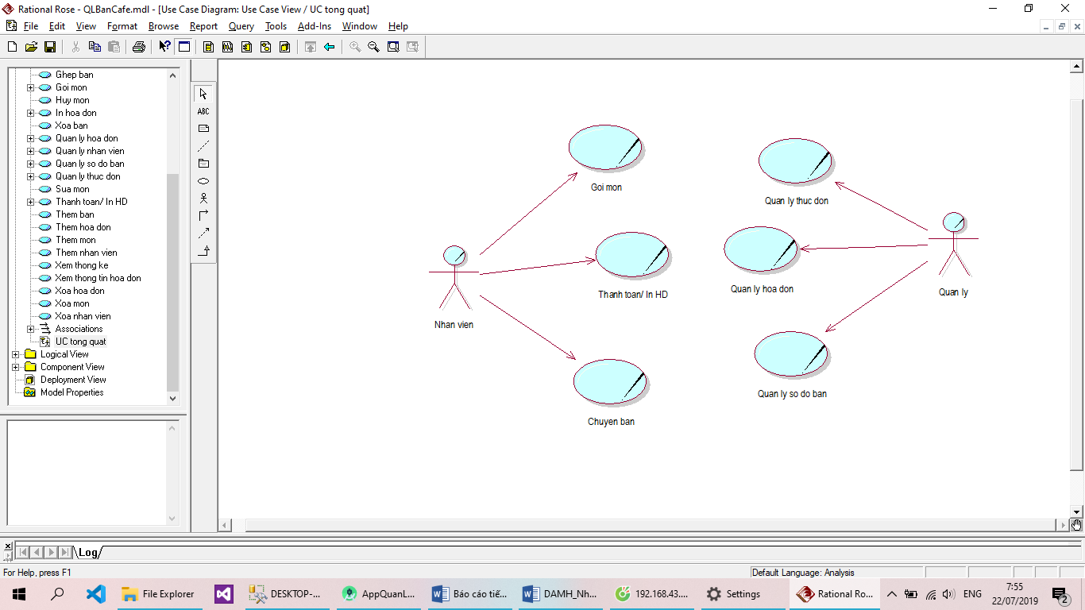

Hình . Sơ đồ Use case tổng quát

1. Mô tả Use case “Gọi món”

|  |  |
| --- | --- |
| Tên Use case | Gọi món |
| Tác nhân | Nhân viên |
| Mục đích | Nhân viên thực hiện ghi order cho khách hàng |
| Mô tả | * Khách hàng yêu cầu nhân viên gọi các đồ uống đã chọn có trong menu của quán. * Nhân viên tiếp nhận yêu cầu của khách hàng và thực hiện ghi lại order của khách hàng. |

1. Mô tả Use case “Thanh toán”

|  |  |
| --- | --- |
| Tên Use case | Thanh toán |
| Tác nhân | Nhân viên |
| Mục đích | Nhân viên thực hiện lập phiếu thanh toán cho khách hàng |
| Mô tả | * Khách hàng yêu cầu nhân viên lập phiếu thanh toán. * Nhân viên tiếp nhận yêu cầu của khách hàng và thực hiện lập phiếu thanh toán cho khách hàng |

1. Mô tả Use case “Chuyển bàn”

|  |  |
| --- | --- |
| Tên Use case | Chuyển bàn |
| Tác nhân | Nhân viên |
| Mục đích | Nhân viên thực hiện chuyển bàn cho khách hàng |
| Mô tả | * Trong quá trình sử dụng dịch vụ ở quán café, khách hàng có thể yêu cầu được chuyển sang bàn trống khác hoặc ghép chung với bàn đang sử dụng khác. * Nhân viên tiếp nhận yêu cầu của khách hàng và thực hiện cập nhật thông tin bàn ngồi trên hóa đơn theo mã số bàn mới của khách hàng. |

1. Mô tả Use case “Quản lý thực đơn”

|  |  |
| --- | --- |
| Tên Use case | Quản lý thực đơn |
| Tác nhân | Quản lý |
| Mục đích | Thực hiện việc chỉnh sửa, cập nhật các đồ uống trong thực đơn |
| Mô tả | * Người quản lý có thể thêm các đồ uống mới vào phần mềm, cũng như cập nhật lại giá tiền, loại đồ uống,… hoặc xóa các đồ uống chưa được sử dụng. |

1. Mô tả Use case “Quản lý sơ đồ bàn”

|  |  |
| --- | --- |
| Tên Use case | Quản lý sơ đồ bàn |
| Tác nhân | Quản lý |
| Mục đích | Thực hiện việc chỉnh sửa, cập nhật sơ đồ bàn của cửa hàng |
| Mô tả | * Người quản lý có thể thêm mới hoặc cập nhật thông tin của các bàn ghế có trong phần mềm. |

1. Mô tả Use case “Quản lý hóa đơn”

|  |  |
| --- | --- |
| Tên Use case | Quản lý hóa đơn |
| Tác nhân | Quản lý |
| Mục đích | Thực hiện việc xem và tra cứu các hóa đơn đã thanh toán |
| Mô tả | * Người quản lý có thể tra cứu lại các hóa đơn đã hoàn tất thanh toán trong hệ thống, đồng thời có thể xem thông tin chi tiết hóa đơn. * Ngoài ra người quản lý còn có thể xem thống kê doanh thu của cửa hàng thông qua các hóa đơn đã thanh toán. |

### Sơ đồ use case chi tiết

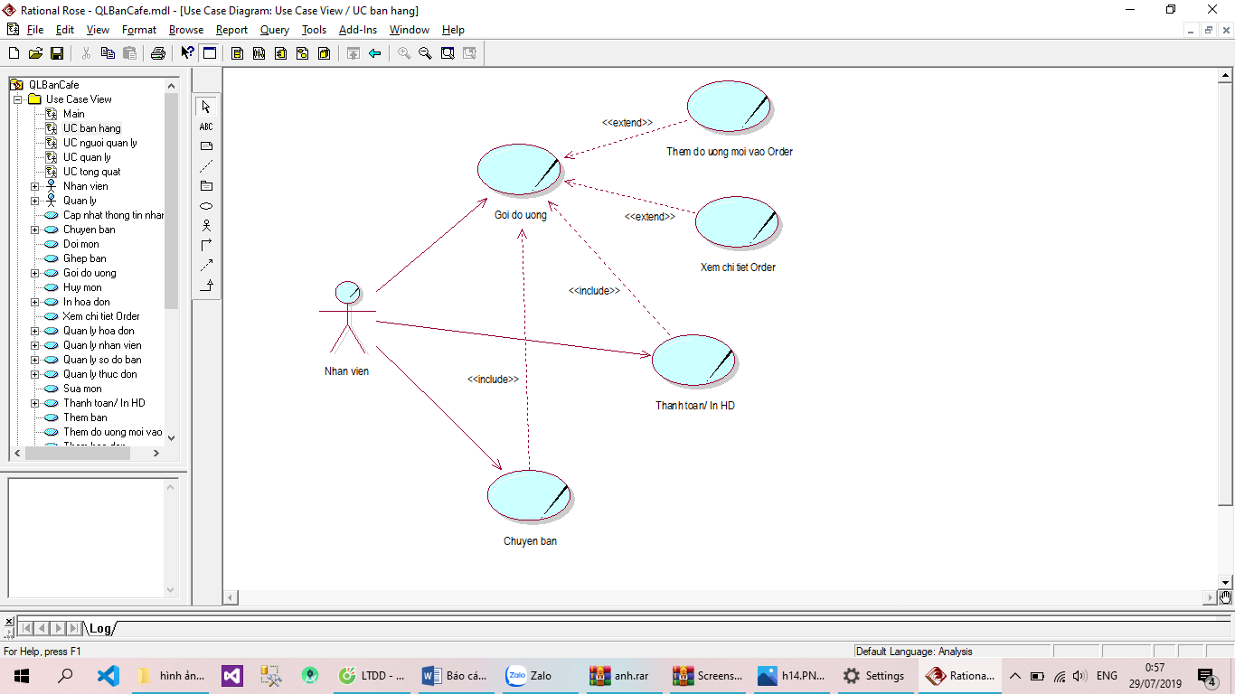

Hình . Sơ đồ Use case nghiệp vụ bán hàng của nhân viên

Mô tả sơ đồ Use case nghiệp vụ bán hàng

1. Mô tả Use case “Gọi đồ uống”

|  |  |
| --- | --- |
| Tên Use case | Gọi đồ uống |
| Tác nhân | Nhân viên |
| Mục đích | Thực hiện việc ghi order theo các đồ uống khách hàng gọi |
| Mô tả | * Khách hàng yêu cầu nhân viên gọi các đồ uống đã chọn có trong menu của quán. * Nhân viên tiếp nhận yêu cầu của khách hàng và thực hiện ghi lại order của khách hàng. |

1. Mô tả Use case “Thêm đồ uống mới vào order”

|  |  |
| --- | --- |
| Tên Use case | Thêm đồ uống mới vào order |
| Tác nhân | Nhân viên |
| Mục đích | Thực hiện việc thêm các sản phẩm nằm ngoài menu vào order |
| Mô tả | * Khách hàng yêu cầu nhân viên cung cấp một số sản phẩm nằm ngoài menu như thuốc lá, khăn lạnh,… * Nhân viên tiếp nhận yêu cầu của khách hàng và thực hiện ghi lại các sản phẩm nằm ngoài menu của cửa hàng. |

1. Mô tả Use case “Xem chi tiết order”

|  |  |
| --- | --- |
| Tên Use case | Xem chi tiết order |
| Tác nhân | Nhân viên |
| Mục đích | Thực hiện việc xem các order đã ghi lại |
| Mô tả | * Nhân viên xem lại chi tiết các order đã ghi lại. |

1. Mô tả Use case “Thanh toán”

|  |  |
| --- | --- |
| Tên Use case | Thanh toán |
| Tác nhân | Nhân viên |
| Mục đích | Nhân viên thực hiện lập phiếu thanh toán cho khách hàng |
| Mô tả | * Khách hàng yêu cầu nhân viên lập phiếu thanh toán. * Nhân viên tiếp nhận yêu cầu của khách hàng và thực hiện lập phiếu thanh toán cho khách hàng |

1. Mô tả Use case “Chuyển bàn”

|  |  |
| --- | --- |
| Tên Use case | Chuyển bàn |
| Tác nhân | Nhân viên |
| Mục đích | Nhân viên thực hiện chuyển bàn cho khách hàng |
| Mô tả | * Trong quá trình sử dụng dịch vụ ở quán café, khách hàng có thể yêu cầu được chuyển sang bàn trống khác hoặc ghép chung với bàn đang sử dụng khác. * Nhân viên tiếp nhận yêu cầu của khách hàng và thực hiện cập nhật thông tin bàn ngồi trên hóa đơn theo mã số bàn mới của khách hàng. |

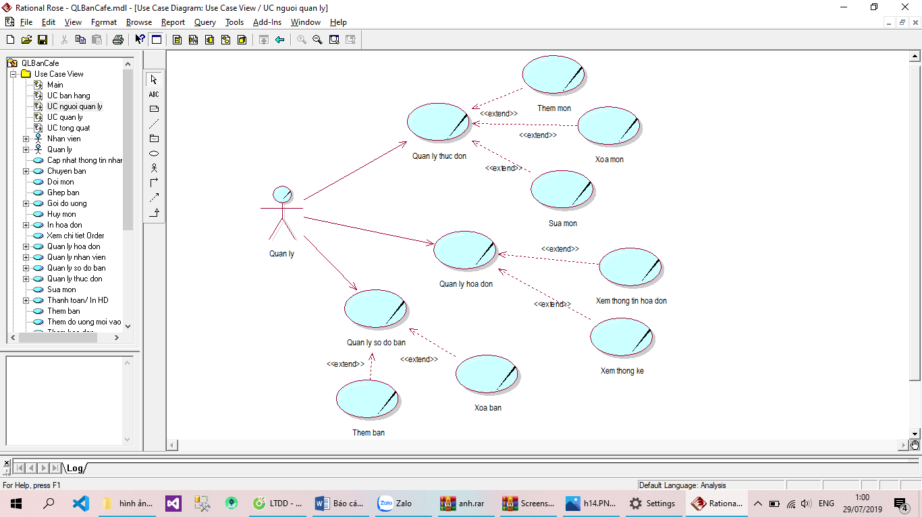

Hình . Sơ đồ Use case nghiệp vụ quản lý của người quản lý

Mô tả sơ đồ Use case nghiệp vụ quản lý

1. Mô tả Use case “Quản lý thực đơn”

|  |  |
| --- | --- |
| Tên Use case | Quản lý thực đơn |
| Tác nhân | Quản lý |
| Mục đích | Thực hiện việc chỉnh sửa, cập nhật các đồ uống trong thực đơn |
| Mô tả | * Người quản lý có thể thêm các đồ uống mới vào phần mềm, cũng như cập nhật lại giá tiền, loại đồ uống,… hoặc xóa các đồ uống chưa được sử dụng. |

1. Mô tả Use case “Thêm món”

|  |  |
| --- | --- |
| Tên Use case | Thêm món |
| Tác nhân | Quản lý |
| Mục đích | Thêm đồ uống mới và thực đơn |
| Mô tả | * Người quản lý có thể thêm các đồ uống mới vào thực đơn trên phần mền. |

1. Mô tả Use case “Xóa món”

|  |  |
| --- | --- |
| Tên Use case | Xóa món |
| Tác nhân | Quản lý |
| Mục đích | Xóa đồ uống ra khỏi thực đơn |
| Mô tả | * Người quản lý có thể xóa các đồ uống chưa được sử dụng ra khỏi thực đơn trên phần mền. |

1. Mô tả Use case “Sửa món”

|  |  |
| --- | --- |
| Tên Use case | Sửa món |
| Tác nhân | Quản lý |
| Mục đích | Cập nhật thông tin đồ uống trên thực đơn |
| Mô tả | * Người quản lý có thể cập nhât thông tin của các đồ uống nằm trong thực đơn trên phần mền. |

1. Mô tả Use case “Quản lý hóa đơn”

|  |  |
| --- | --- |
| Tên Use case | Quản lý hóa đơn |
| Tác nhân | Quản lý |
| Mục đích | Thực hiện việc xem và tra cứu các hóa đơn đã thanh toán |
| Mô tả | * Người quản lý có thể tra cứu lại các hóa đơn đã hoàn tất thanh toán trong hệ thống, đồng thời có thể xem thông tin chi tiết hóa đơn. * Ngoài ra người quản lý còn có thể xem thống kê doanh thu của cửa hàng thông qua các hóa đơn đã thanh toán. |

1. Mô tả Use case “Xem thông tin hóa đơn”

|  |  |
| --- | --- |
| Tên Use case | Xem thông tin hóa đơn |
| Tác nhân | Quản lý |
| Mục đích | Thực hiện việc xem và tra cứu các hóa đơn đã thanh toán |
| Mô tả | * Người quản lý có thể tra cứu lại các hóa đơn đã hoàn tất thanh toán trong hệ thống, đồng thời có thể xem thông tin chi tiết hóa đơn. |

1. Mô tả Use case “Xem thống kê”

|  |  |
| --- | --- |
| Tên Use case | Quản lý hóa đơn |
| Tác nhân | Quản lý |
| Mục đích | Thực hiện việc xem thống kê doanh thu của cửa hàng |
| Mô tả | * Người quản lý còn có thể xem thống kê doanh thu của cửa hàng thông qua các hóa đơn đã thanh toán, xem thống kê theo ngày hiện tại, ngày trên lịch và các ngày gần nhất. |

1. Mô tả Use case “Quản lý sơ đồ bàn”

|  |  |
| --- | --- |
| Tên Use case | Quản lý sơ đồ bàn |
| Tác nhân | Quản lý |
| Mục đích | Thực hiện việc chỉnh sửa, cập nhật sơ đồ bàn của cửa hàng |
| Mô tả | * Người quản lý có thể thêm mới hoặc cập nhật thông tin của các bàn ghế có trong phần mềm. |

1. Mô tả Use case “Thêm bàn”

|  |  |
| --- | --- |
| Tên Use case | Thêm bàn |
| Tác nhân | Quản lý |
| Mục đích | Thực hiện việc thêm bàn mới trên sơ đồ bàn của phần mềm |
| Mô tả | * Người quản lý có thể thêm mới các bàn ghế trên phần mềm. |

1. Mô tả Use case “Xóa bàn”

|  |  |
| --- | --- |
| Tên Use case | Xóa bàn |
| Tác nhân | Quản lý |
| Mục đích | Thực hiện việc xóa bàn trên sơ đồ bàn của phần mềm |
| Mô tả | * Người quản lý có thể xóa các bàn ghế chưa được sử dụng trên phần mềm. |

## Sơ đồ CSDL và mô tả CSDL

### Database Diagram

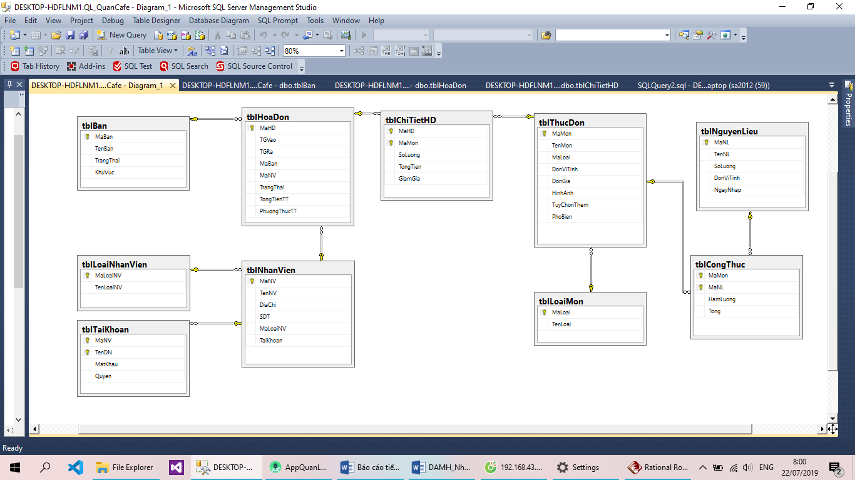

Hình . Database Diagram app quản lý quán cafe

### Bảng mô tả CSDL

Bảng mô tả cơ sở dữ liệu Ứng dụng bán cafe

|  |  |  |  |  |
| --- | --- | --- | --- | --- |
| STT | Trường | Kiểu dữ liệu | Mô tả | Khóa |
| 1 | MaBan | int | Mã bàn | Primary |
| 2 | TenBan | nvarchar(100) | Tên bàn |  |
| 3 | TrangThai | nvarchar(50) | Trạng thái bàn |  |
| 4 | KhuVuc | nvarchar(50) | Khu vực của bàn |  |

|  |  |  |  |  |
| --- | --- | --- | --- | --- |
| STT | Trường | Kiểu dữ liệu | Mô tả | Khóa |
| 1 | MaBan | int | Mã bàn | PK |
| 2 | TenBan | nvarchar(100) | Tên bàn |  |
| 3 | TrangThai | nvarchar(50) | Trạng thái bàn |  |
| 4 | KhuVuc | nvarchar(50) | Khu vực của bàn |  |

Bảng Bàn (TblBan)

Bảng Nguyên Liệu (TblNguyenLieu)

|  |  |  |  |  |
| --- | --- | --- | --- | --- |
| STT | Trường | Kiểu dữ liệu | Mô tả | Khóa |
| 1 | MaNL | int | Mã nguyên liệu | PK |
| 2 | TenNL | nvarchar(100) | Tên nguyên liệu |  |
| 3 | SoLuong | decimal(18, 3) | Số lượng của nguyên liệu |  |
| 4 | DonViTinh | nvarchar(50) | Đơn vị tính |  |
| 5 | NgayNhap | date | Ngày nhập gần nhất |  |

Bảng Công Thức (TblCongThuc)

|  |  |  |  |  |
| --- | --- | --- | --- | --- |
| STT | Trường | Kiểu dữ liệu | Mô tả | Khóa |
| 1 | MaMon | int | Mã món | PK |
| 2 | MaNL | int | Mã nguyên liệu |
| 3 | HamLuong | decimal(18, 3) | Hàm lượng |  |
| 4 | Tong | decimal(18, 3) | Tổng hàm lượng |  |

Bảng Loại (TblLoai)

|  |  |  |  |  |
| --- | --- | --- | --- | --- |
| STT | Trường | Kiểu dữ liệu | Mô tả | Khóa |
| 1 | MaLoai | int | Mã loại | PK |
| 2 | TenLoai | nvarchar(100) | Tên loại |  |

Bảng Thực Đơn (TblThucDon)

|  |  |  |  |  |
| --- | --- | --- | --- | --- |
| STT | Trường | Kiểu dữ liệu | Mô tả | Khóa |
| 1 | MaMon | int | Mã món | PK |
| 2 | TenMon | nvarchar(100) | Tên món |  |
| 3 | MaLoai | int | Mã loại | FK |
| 4 | DonViTinh | nchar(10) | Đơn vị tính |  |
| 5 | DonGia | nchar(10) | Đơn giá |  |
| 6 | HinhAnh | nvarchar(200) | Hình ảnh đồ uống |  |
| 7 | TuyChonThem | nvarchar(100) | Tùy chọn thêm |  |
| 8 | PhoBien | bit | Đồ uống phổ biến |  |

Bảng Loại Nhân Viên (TblLoaiNhanVien)

|  |  |  |  |  |
| --- | --- | --- | --- | --- |
| STT | Trường | Kiểu dữ liệu | Mô tả | Khóa |
| 1 | MaLoaiNV | int | Mã loại nhân viên | PK |
| 2 | TenLoaiNV | nvarchar(100) | Tên loại nhân viên |  |

Bảng Nhân Viên (TblNhanVien)

|  |  |  |  |  |
| --- | --- | --- | --- | --- |
| STT | Trường | Kiểu dữ liệu | Mô tả | Khóa |
| 1 | MaNV | int | Mã nhân viên | PK |
| 2 | TenNV | nvarchar(100) | Tên nhân viên |  |
| 3 | DiaChi | nvarchar(1000) | Địa chỉ |  |
| 4 | SDT | char(100) | Số điện thoại |  |
| 5 | MaLoaiNV | int | Mã loại nhân viên | FK |
| 6 | TaiKhoan | char(100) | Tài khoản nhân viên |  |

Bảng Tài Khoản (TblTaiKhoan)

|  |  |  |  |  |
| --- | --- | --- | --- | --- |
| STT | Trường | Kiểu dữ liệu | Mô tả | Khóa |
| 1 | MaNV | int | Mã nhân viên | PK |
| 2 | TenDN | varchar(50) | Tên đăng nhập | PK |
| 3 | MatKhau | varchar(50) | Mật khẩu |  |
| 4 | Quyen | nvarchar(50) | Quyền |  |

# THIẾT KẾ GIAO DIỆN

## Ứng dụng WinForm

### Các công nghệ sử dụng

Triển khai coding trên Visual Studio 2012

Dữ liệu được lưu trữ trên SQL Server 2012 (Kết nối với ứng dụng di động thông qua Web API (ASP.Net Core))

Thiết kế giao diện với bộ công cụ hỗ trợ Design DevExpress

### Giao diện cho nhân viên trực quầy

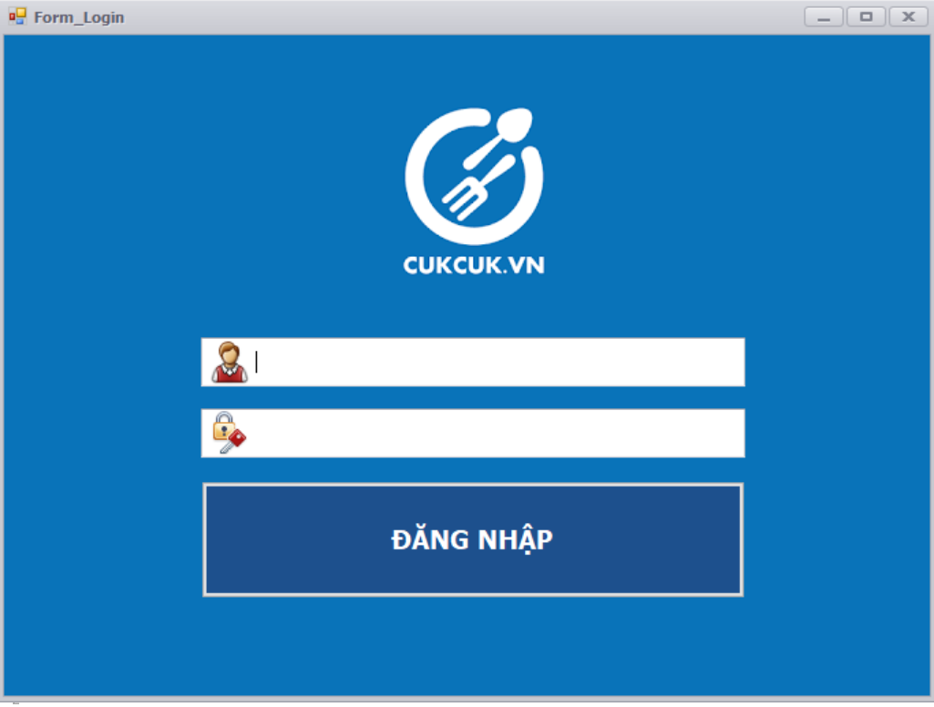

Hình . Màn hình đăng nhập chung

Button đăng nhập: Thực hiện đăng nhập vào màn hình làm việc theo nhóm quyền của tài khoản

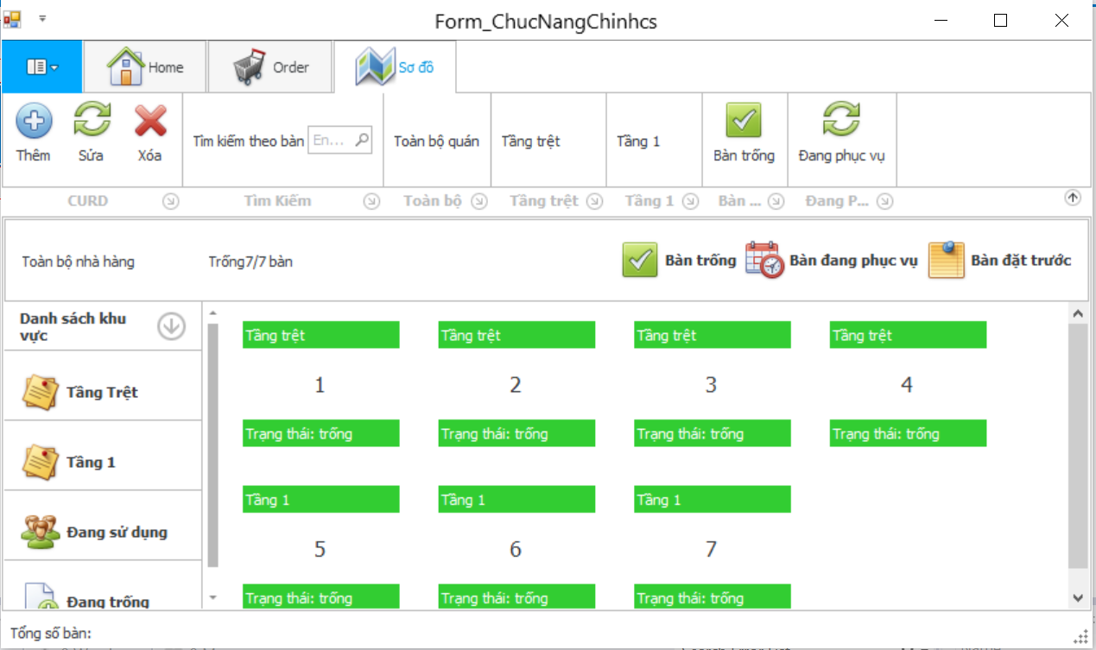

Hình . Màn hình sơ đồ bàn của quán

Màn hình thể hiện sơ đồ các bàn trong quán:

Có thể tìm kiếm bàn theo khu vực như: toàn bộ quán, tầng trệt, tầng 1

Hoặc tìm theo trạng thái bàn như: bàn trống, đang phục vụ

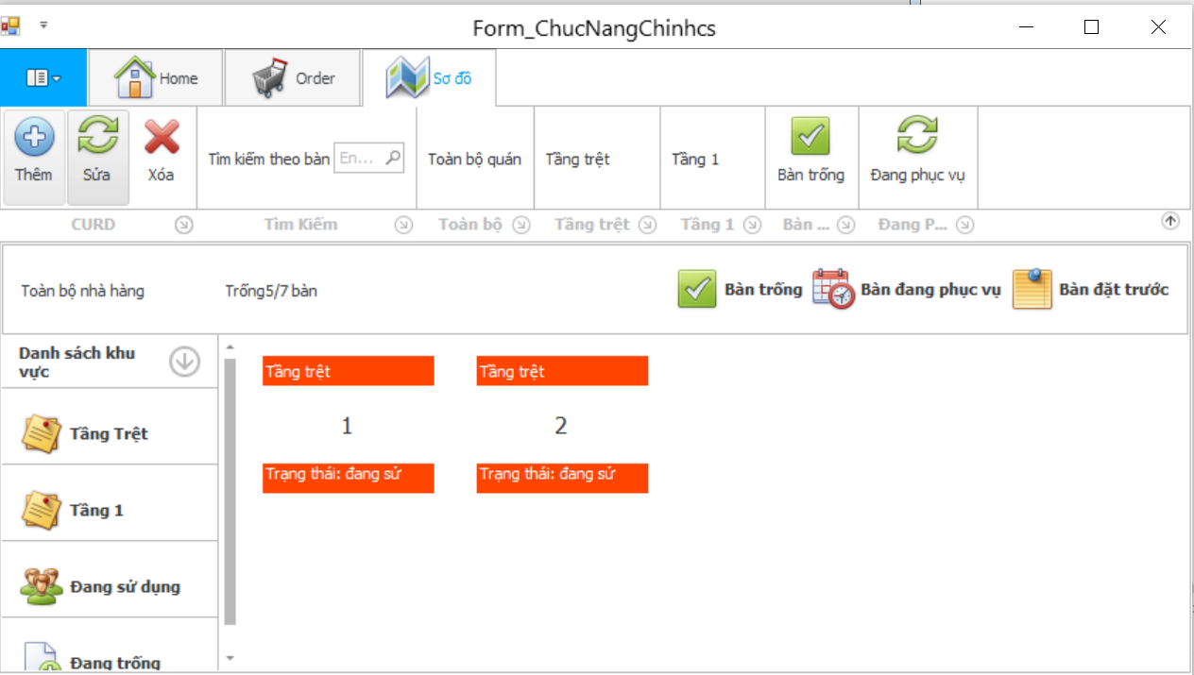

Hình . Danh mục các bàn đang phục vụ

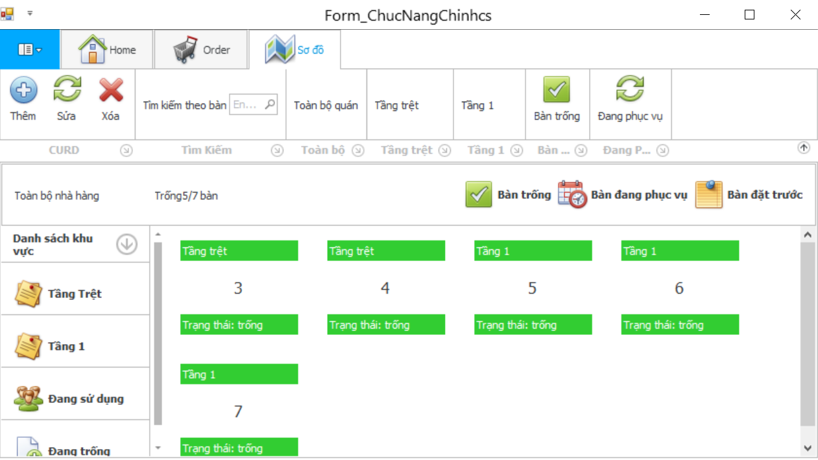

Hình . Danh mục các bàn đang trống

Chọn bàn trống bất kỳ để bắt đầu chọn món

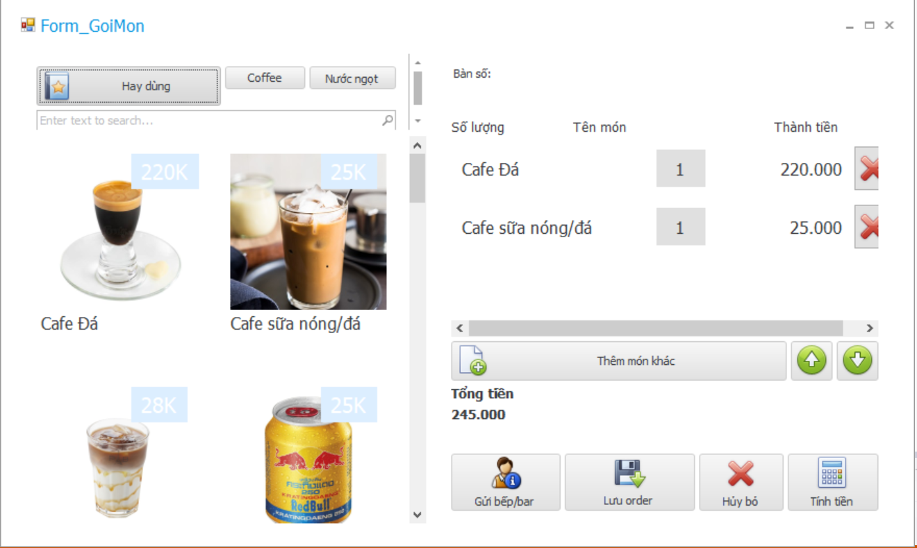

Hình . Màn hình ghi order đồ uống

Chọn sản phẩm bên trái để đưa vào giỏ hàng

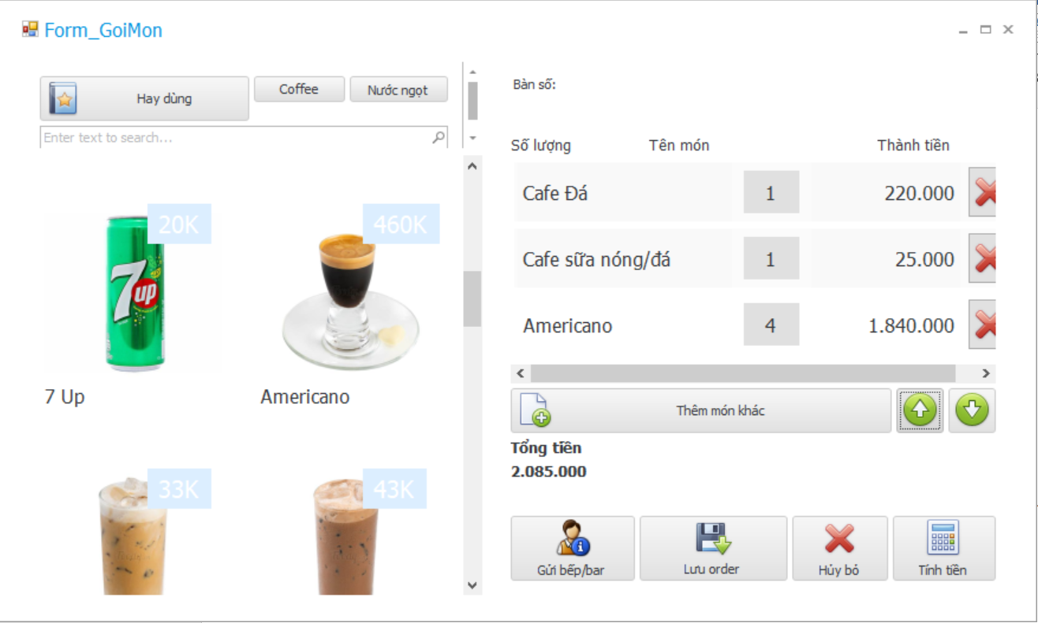

Hình . Màn hình danh sách order

Có thể tăng giảm số lượng sản phẩm trong giỏ khi chọn vào số lượng trên giỏ hàng hoặc chọn lần nữa vào sản phẩm

Chọn chức năng xóa giỏ hàng để xóa sản phẩm khỏi giỏ hàng

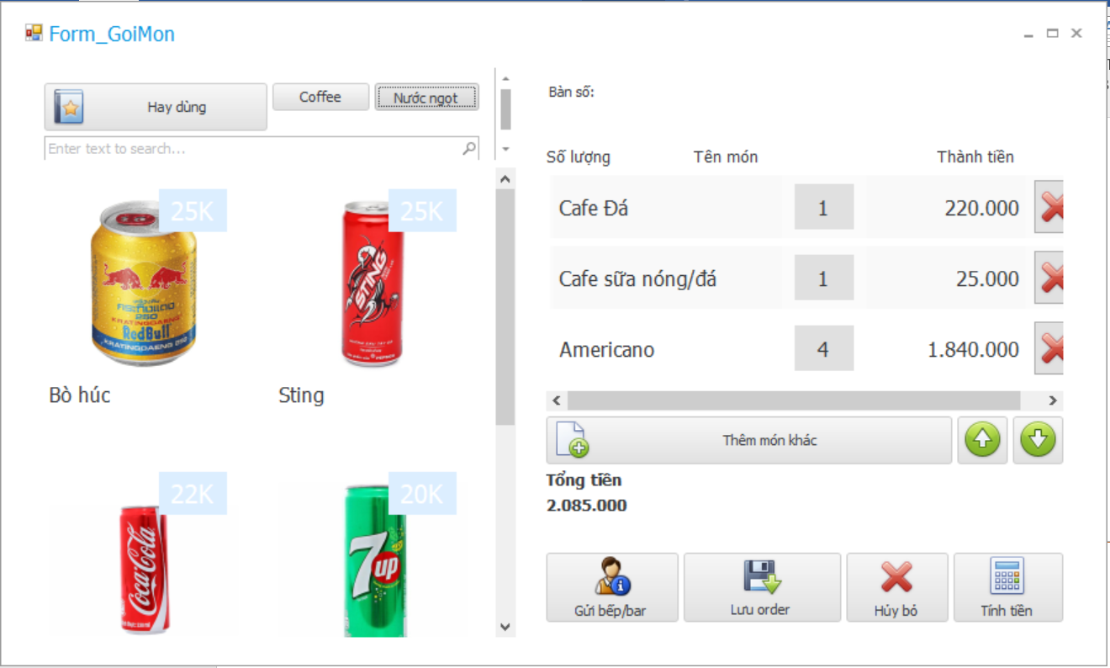

Hình . Màn hình hiển thị sản phẩm theo loại

= > Chọn tìm kiếm sản phẩm theo danh mục như : nước ngọt café

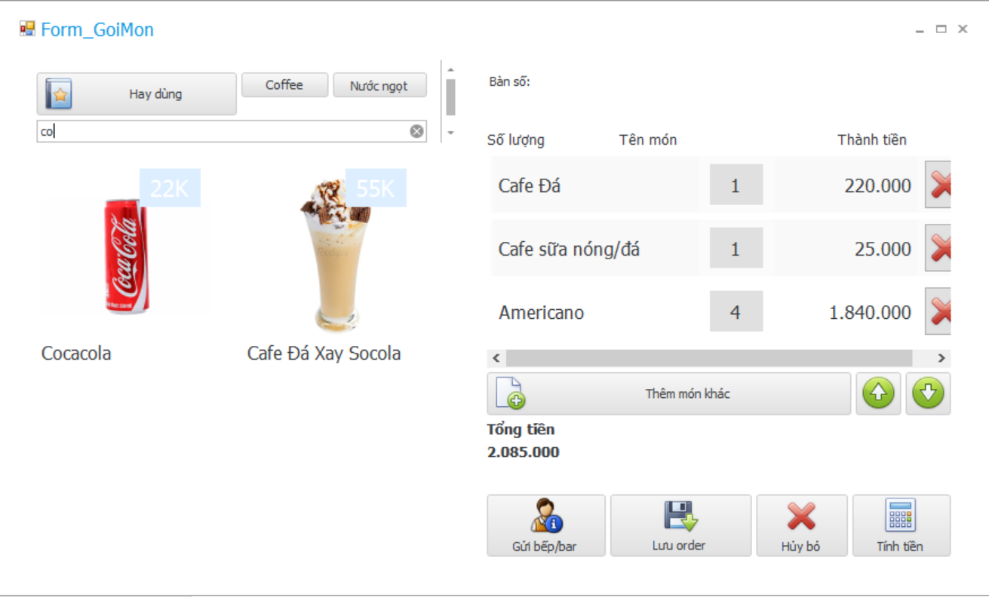

Hình . Danh mục đồ uống tìm kiếm theo tên

Hoặc tìm kiếm theo thanh Search

Chọn nút lưu order để lưu order của bàn hiện tại

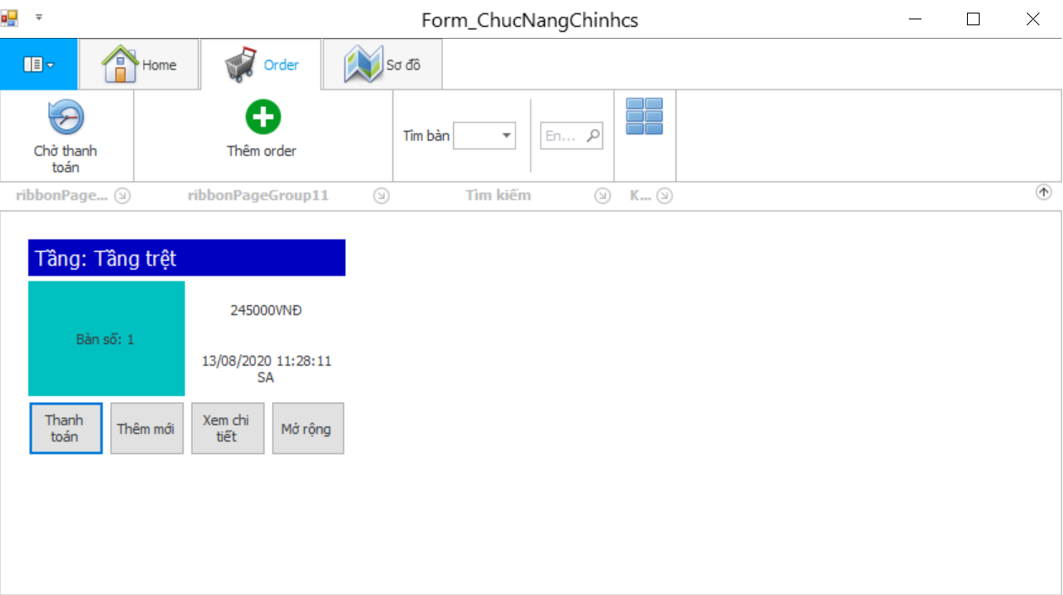

Hình . Màn hình danh mục các order được gọi

Form order thể hiện các bàn hiện đang order

Chọn nút thanh toán để tiến hành thanh toán

Chọn nút thêm mới để thêm sản phẩm vào bàn đã được order

Chọn nút xem chi tiết để xem lại chi tiết bàn đã order

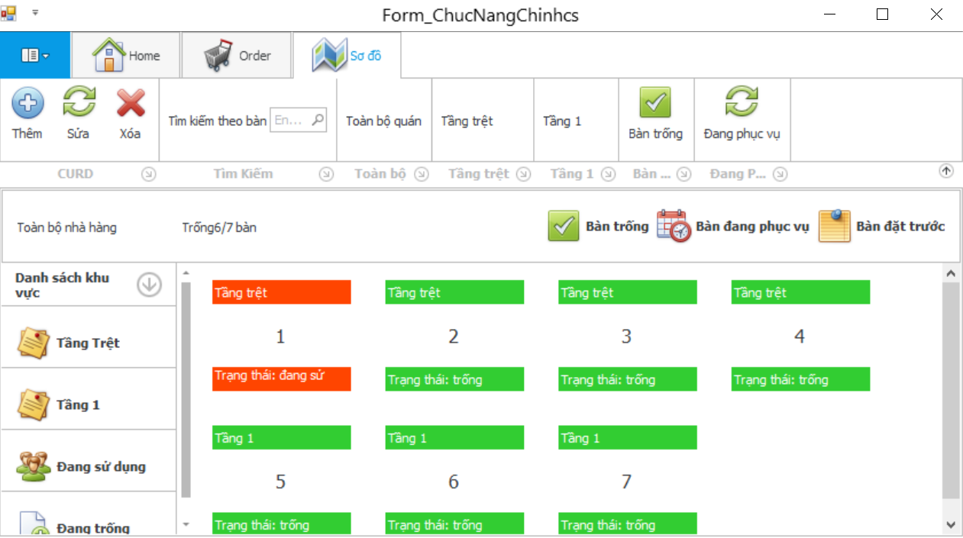

Hình . Màn hình sơ đồ đồ bàn được cập nhật sau khi order được lưu lại

Trạng thái sau khi lưu order

Chọn lại vào bàn để xem lại order đã lưu hoặc tiến hành thêm món và thanh toán



Hình . Chọn vào item bàn để xem lại những đồ uống đã được order

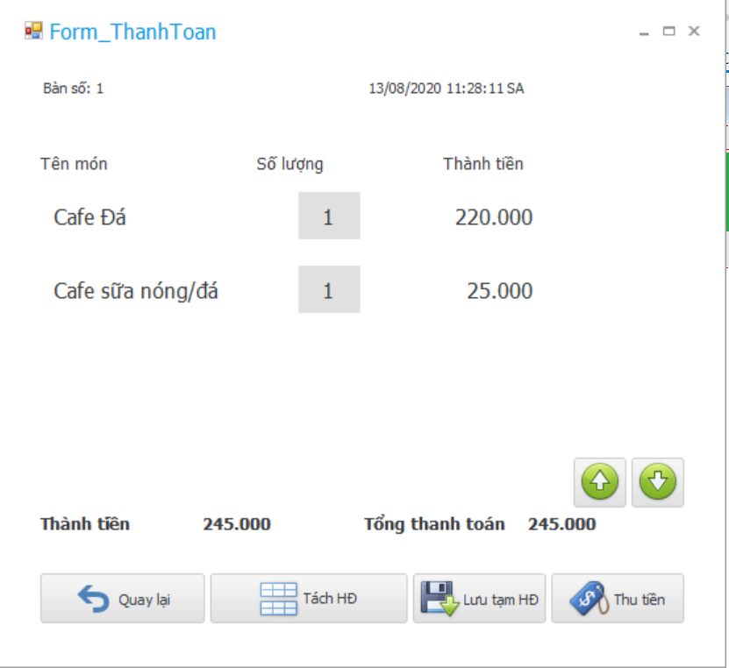

Hình . Màn hình thanh toán hóa đơn

Form sau khi chọn nút thanh toán, hiển thị các sản phẩm có trong hóa đơn

Chọn thu tiền để tiến hành thanh toán

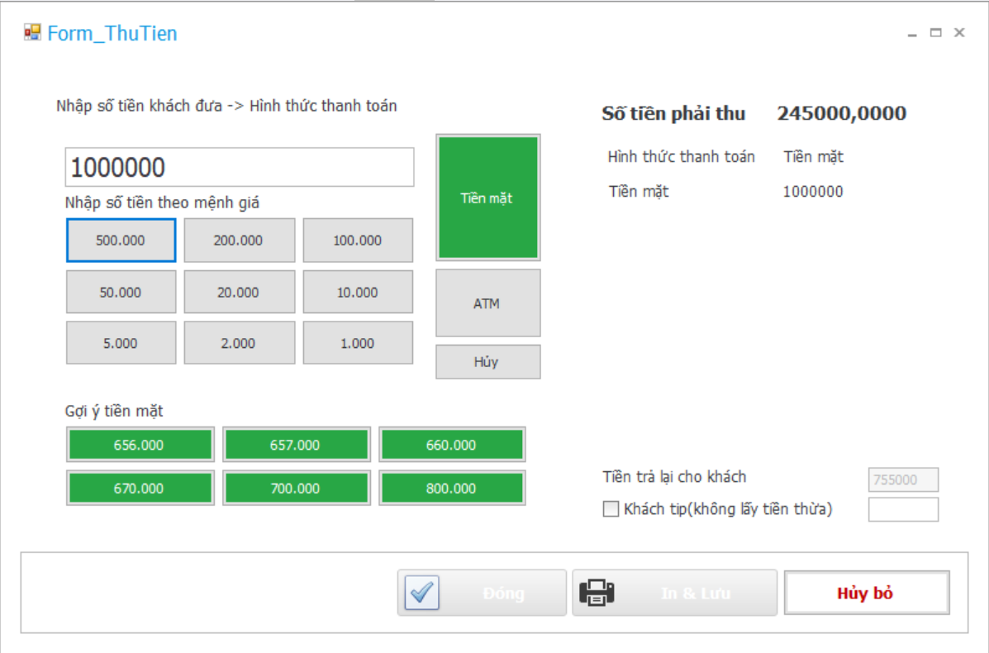

Hình . Màn hình thu tiền

Chọn số tiền ở dưới để tiến hành thanh toán(số tiền được chọn sẽ hiển thị trên textbox, chọn hủy để trở về 0)

Chọn nút In & Lưu để thanh toán.

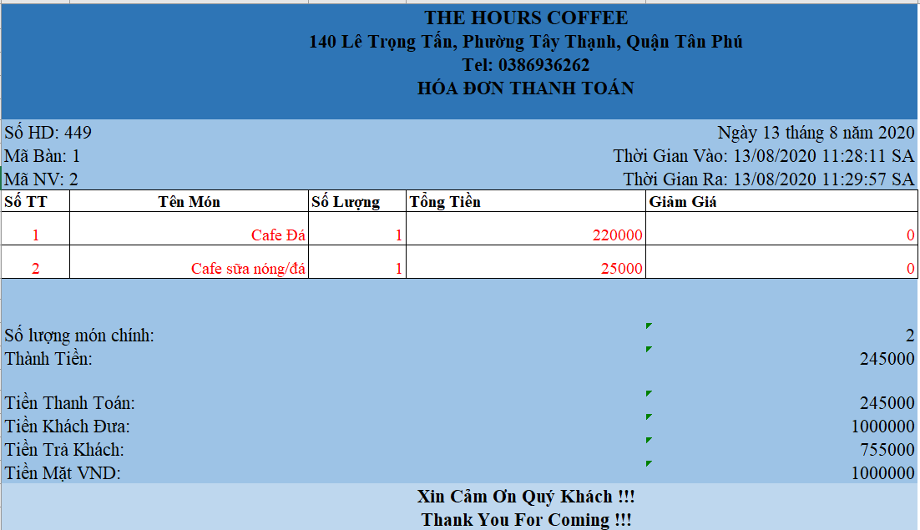

Hình . Hóa đơn thanh toán

Hóa đơn xuất file sau khi thanh toán thành công

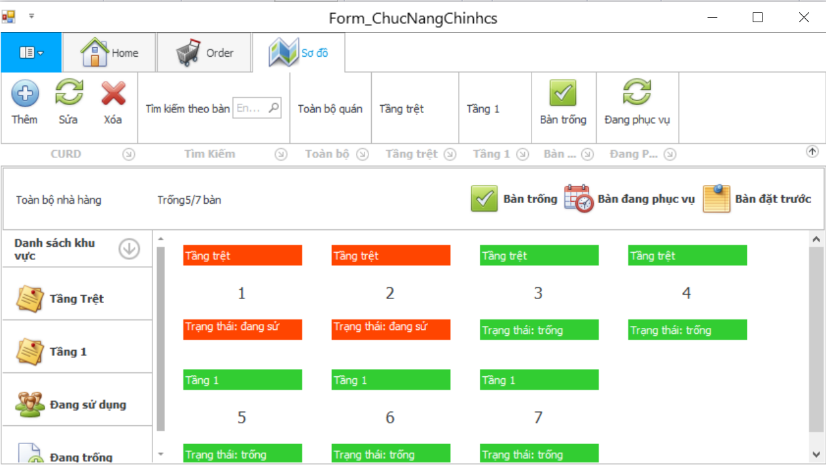

Hình . Hình ảnh mô tả thao tác gộp bàn

Có thể click chuột phải vào bàn đang sử dụng để tiến hành chuyển bàn đang chọn sang 1 bàn trống khác

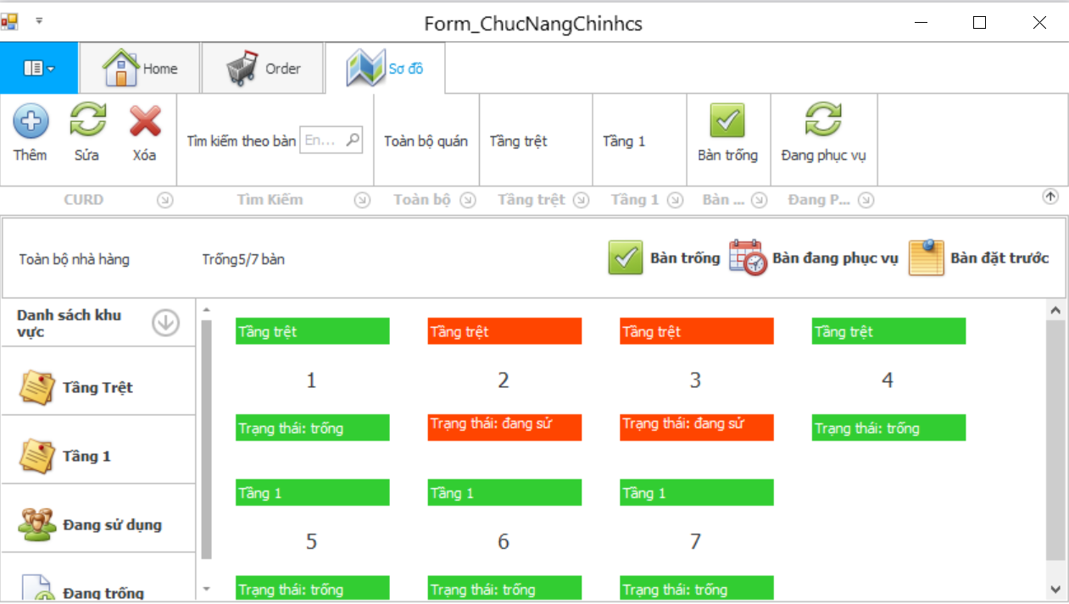

Hình . Sơ đồ bàn sau khi chuyển bàn từ 1 sang 3

(đã chuyển bàn 1 sang 3)

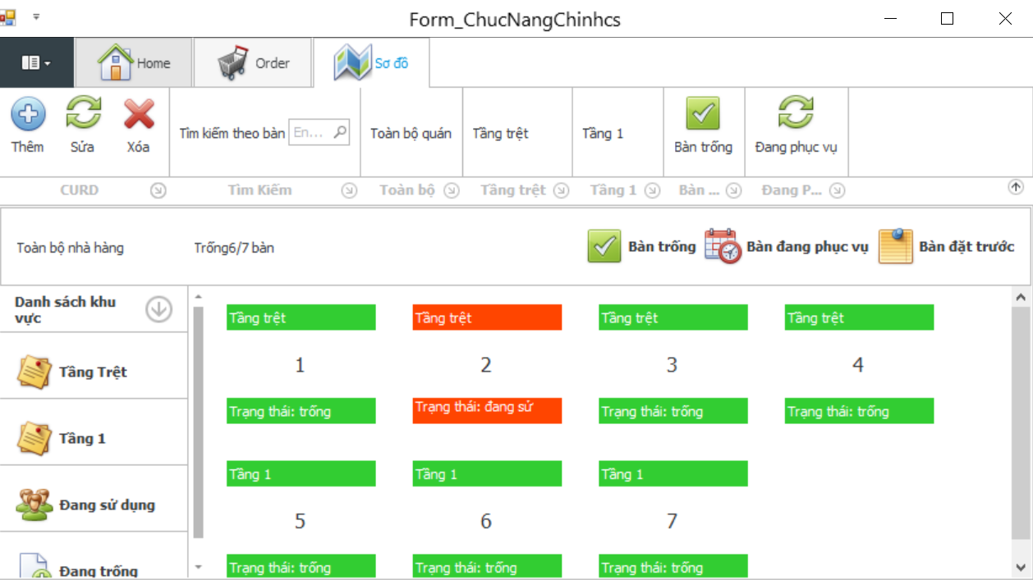

Hình . Sơ đồ bàn sau khi thực hiện gộp bàn 2 và 3

Hoặc tiến hành ghép 2 bàn đang order lại với nhau (đã ghép bàn 2 và bàn 3)

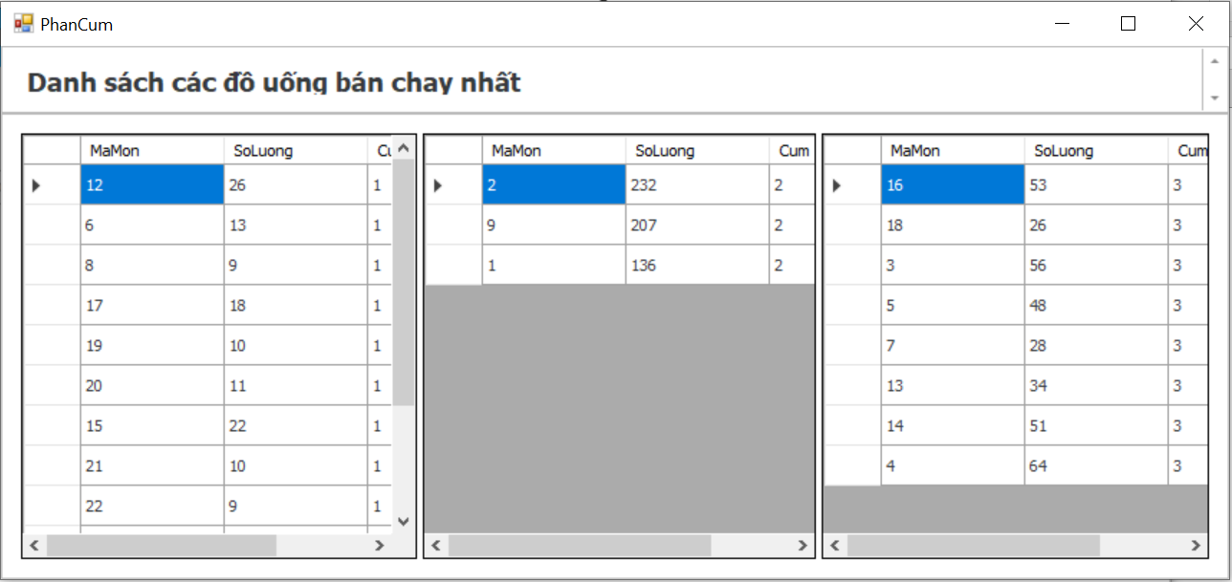

Hình . Màn hình mô tả thuật toán gom cụm Kmean

Dùng thuật toán Kmean để tiến hành phân cụm các loại sản phẩm theo mức độ bán chạy

Theo hình trên ta phân thành 3 cụm:

Cụm 2 thể hiện các sản phẩm bán chạy nhất

Cụm 3 thể hiện các sản phẩm bán chạy thông thường

Cụm 1 thể hiện các sản phẩm kém được bán chạy nhất

### Giao diện cho người quản lý cửa hàng



Hình . Màn hình đăng nhập chung

Button đăng nhập: Thực hiện đăng nhập vào màn hình làm việc theo nhóm quyền của tài khoản

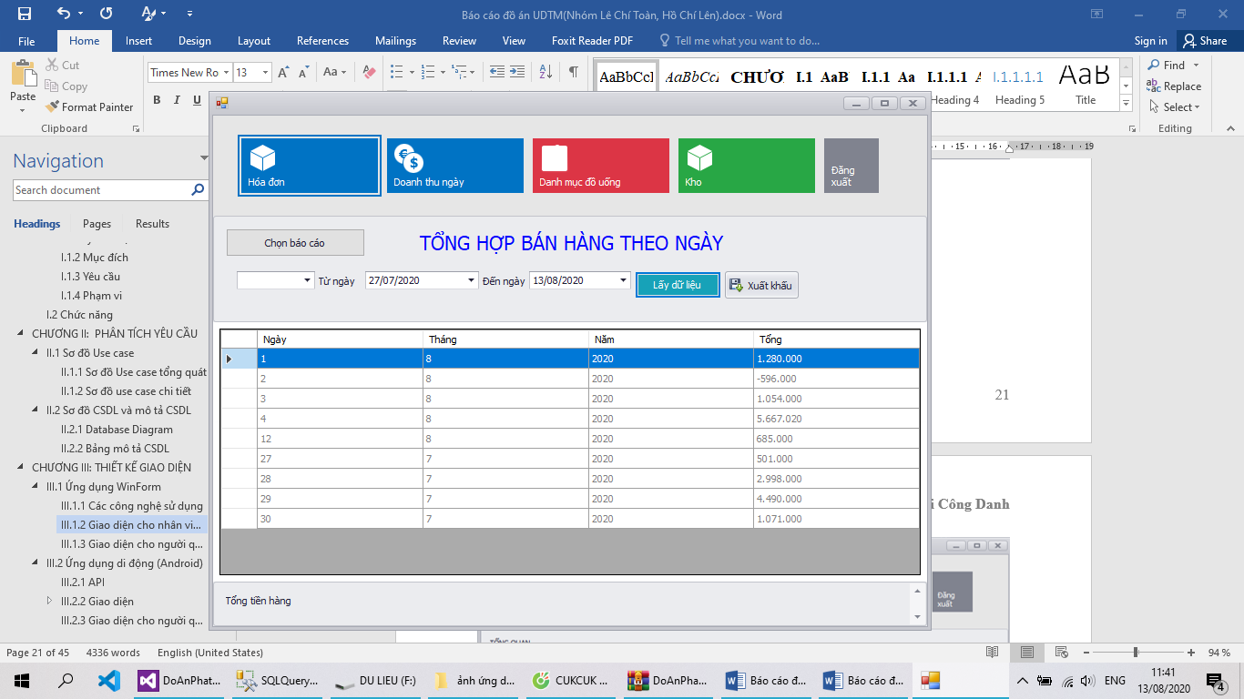

Hình . Màn hình tổng hợp doanh thu bán hàng theo mốc thời gian

Click vào button Hóa đơn: để hiển thị trang xem lịch sử hóa đơn

Chọn mốc thời gian từ 2 Control Date Edit để chọn mốc thời gian cần xem tổng doanh thu theo từng ngày

Chọn Button lấy dữ liệu để thực hiện lấy danh sách tổng tiền thanh toán theo mốc thời gian chọn trước

Chọn Button xuất khấu để ghi thống kê doanh thu ngày ra file excel

Click chuột phải vào dòng dữ liệu để hiện thị danh mục hóa đơn của ngày hôm đó

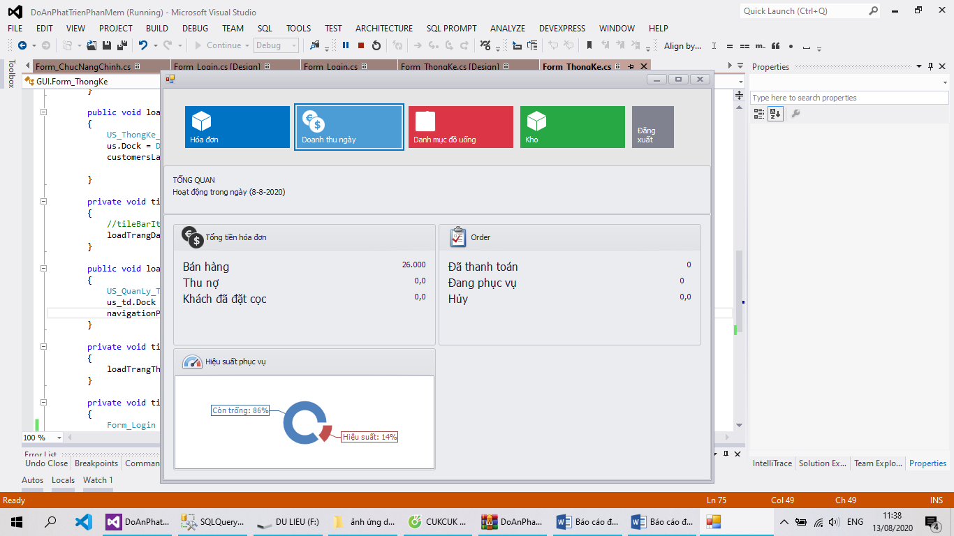

Hình . Màn hình thống kê doanh thu ngày hiện tại

Click vào button Doanh thu ngày: để xem thống kê theo doanh thu ngày hiện tại

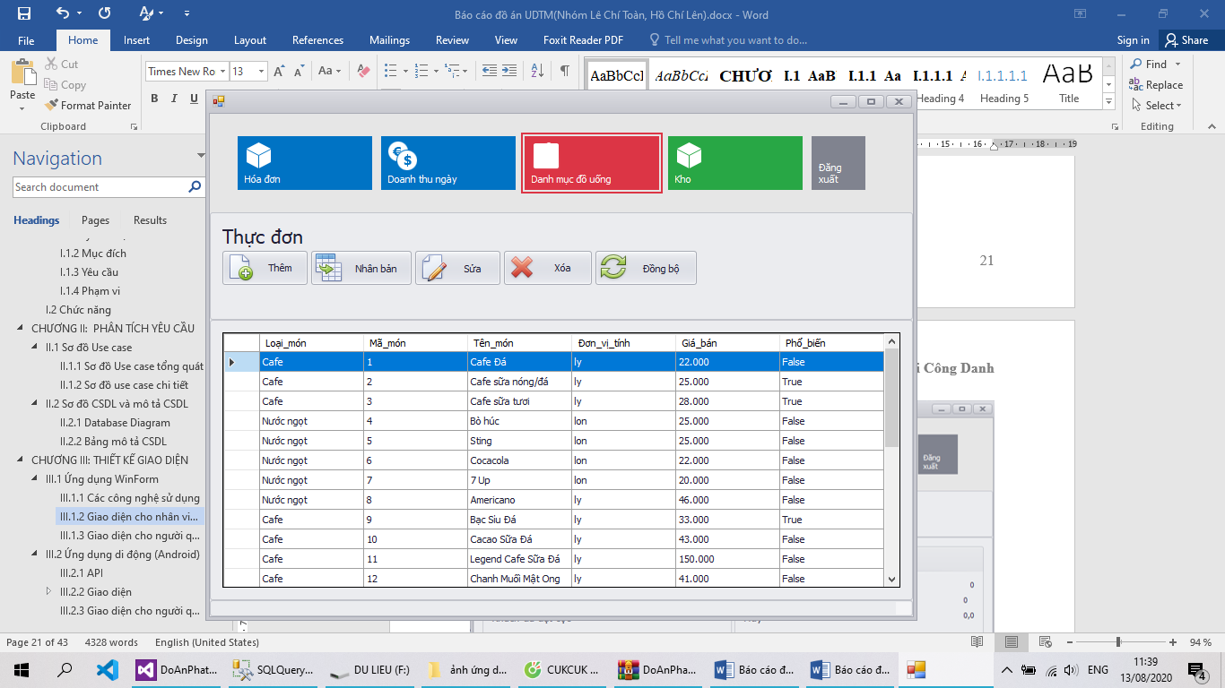

Hình . Màn hình danh mục đồ uống

Click vào button Danh mục đồ uống: để xem danh sách các đồ uống có trong thực đơn của quán

Click vào button Thêm: để thêm mới sản phẩm vào menu

Click vào button Sửa: để vào trang chỉnh sửa thông tin đồ uống được chọn dưới datagirdView

Click vào button Xóa: để xóa sản phẩm được chọn ra khỏi menu

Click vào button Đồng bộ: để load lại dữ liệu đồ uống trên DataGridView

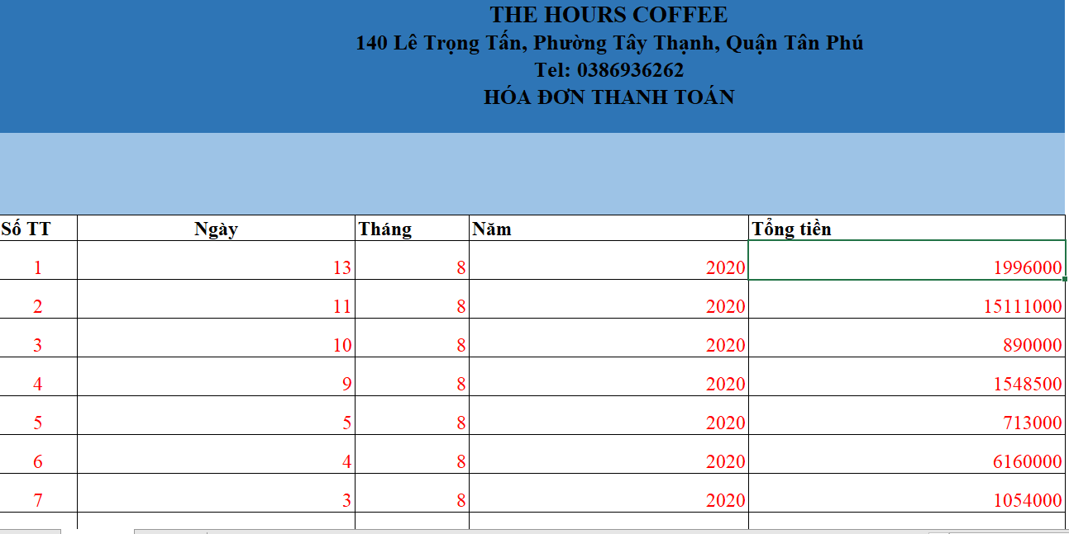

Hình . Xuất khấu ra file excel của thống kê theo ngày

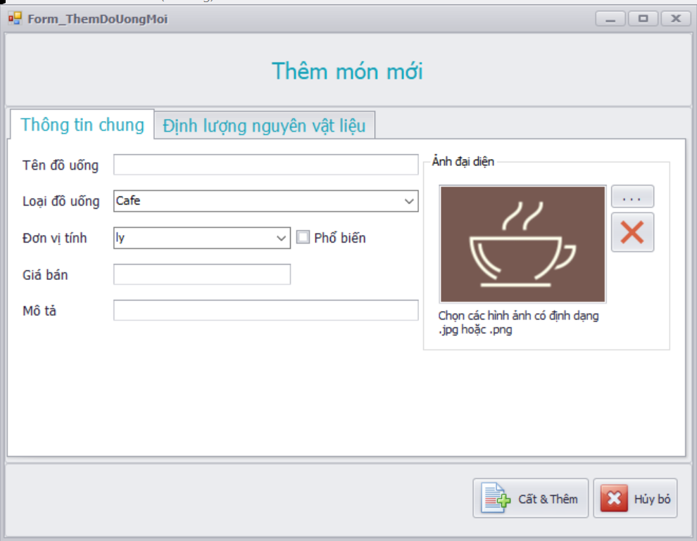

Hình . Màn hình thêm đồ uống mới vào thực đơn

Click vào button Cất & Thêm: để lưu thông tin sản phẩm cũng như công thức pha chế ở Tab định lượng nguyên vật liệu vào cơ sở dữ liệu

Click vào button Hủy bỏ: để đóng form và quay về trang trước đó

Click vào button “…”: để chọn hình ảnh trong thiết bị để load lên PictureBox

Click vào button “X”: để hủy hình ảnh hiện tại và trả về hình ảnh mặc định

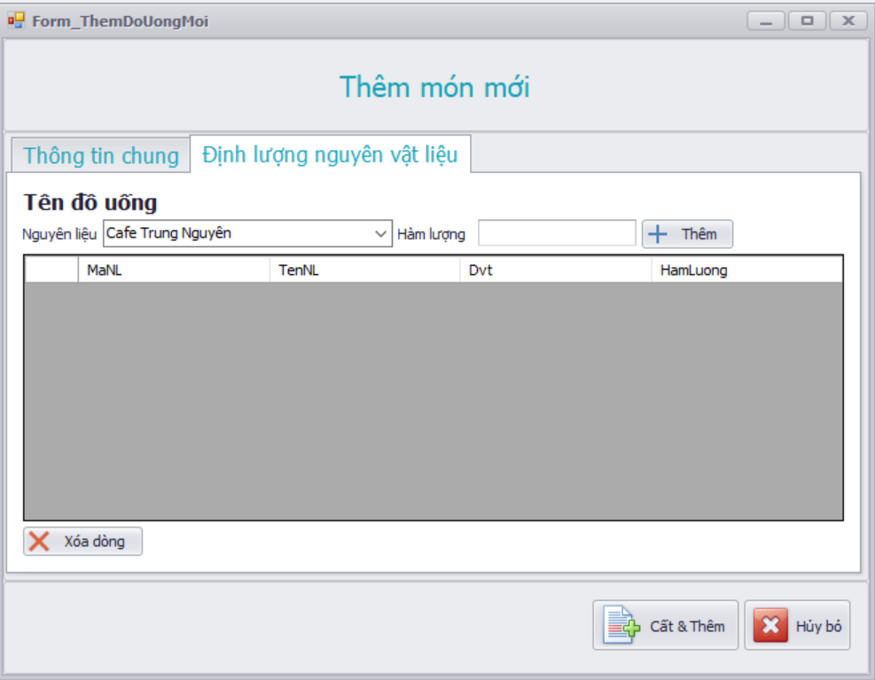

Hình .Định lượng nguyên liệu pha chế cho đồ uống thêm mới

Click vào button Thêm: để lưu nguyên liệu dùng cho việc pha chế đồ uống vào DataGridView bên dưới

Click vào button Xóa dòng: để xóa dòng đang chọn trên DataGridView

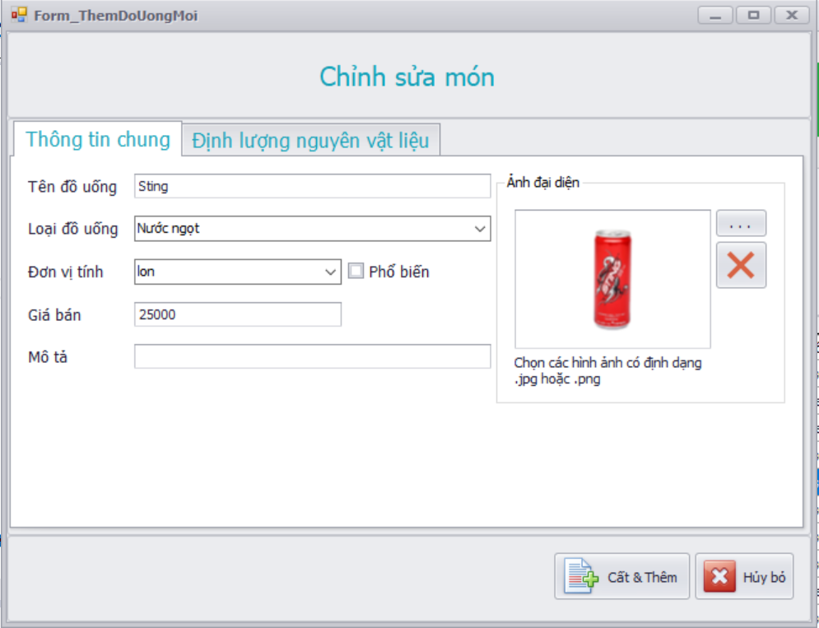

Hình . Màn hình chỉnh sửa thông tin đồ uống

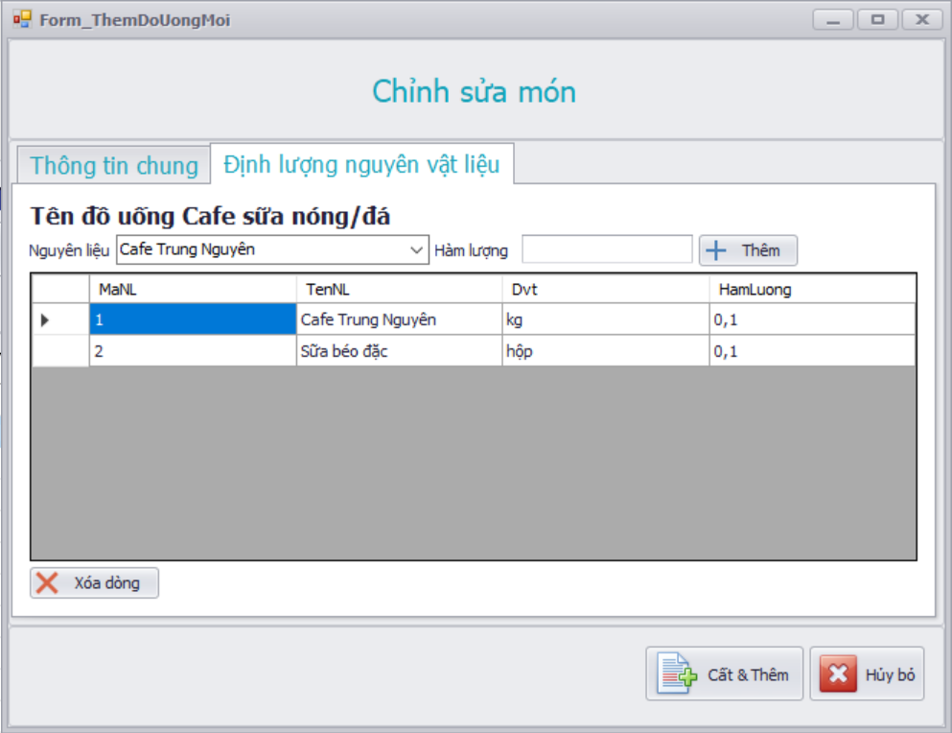

Hình . Màn hình định lượng lại nguyên liệu pha chế cho đồ uống cần chỉnh sửa

Click vào button Thêm: để lưu nguyên liệu dùng cho việc pha chế đồ uống vào DataGridView bên dưới

Click vào button Xóa dòng: để xóa dòng đang chọn trên DataGridView

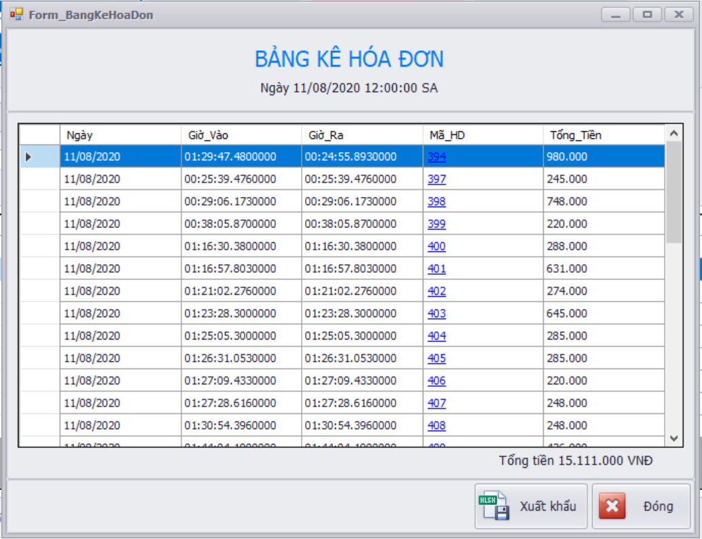

Hình . Màn hình hiển thị danh sách các hóa đơn của ngày

Click vào Link Label: để xem chi tiết hóa đơn theo mã hóa đơn

Click vào button Đóng: để đóng màn hình hiện tại, trở về màn hình trước đó

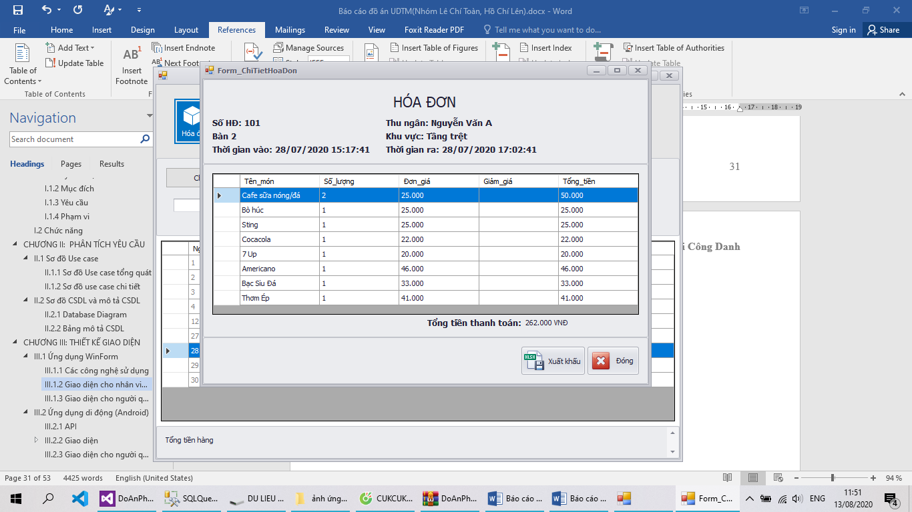

Hình . Màn hình hiển thị chi tiết hóa đơn

Click vào button Xóa dòng: để xóa dòng đang chọn trên DataGridView

## Ứng dụng di động (Android)

### API

1. *Các công nghệ sử dụng trong đồ án:*

* ASP.Net Core 2.1
* Sql Server 2012

1. *Hệ thống API*
2. Controller Hóa đơn (TblHoaDonsController)

|  |  |  |
| --- | --- | --- |
| **Method** | **Endpoint** | **Description** |
| GET | /getHDDTT | Lấy thông tin hóa đơn đã thanh toán |
| GET | / getHDChuaTT | Lấy thông tin hóa đơn chưa thanh toán |
| GET | /getTongTienTheo5NgayGanNhat | Lấy danh sách tổng doanh thu theo 5 ngày trước (kể từ ngày hiện tại) |
| GET | /getTongTienTheoNgayInput/{ngay}-{thang}-{nam} | Lấy tổng doanh thu theo tham số ngày tháng năm truyền vào |
| GET | / getHDByMaBan/{maBan} | Lấy danh sách hóa đơn đã thanh toán theo mã bàn |
| GET | / getHDByMaBanChua/{maBan} | Lấy danh sách hóa đơn chưa thanh toán theo mã bàn |

**Kiểm tra API sử POSTMAN**

Kiểm tra 1: (/getHDDTT) Lấy danh sách hóa đơn đã thanh toán

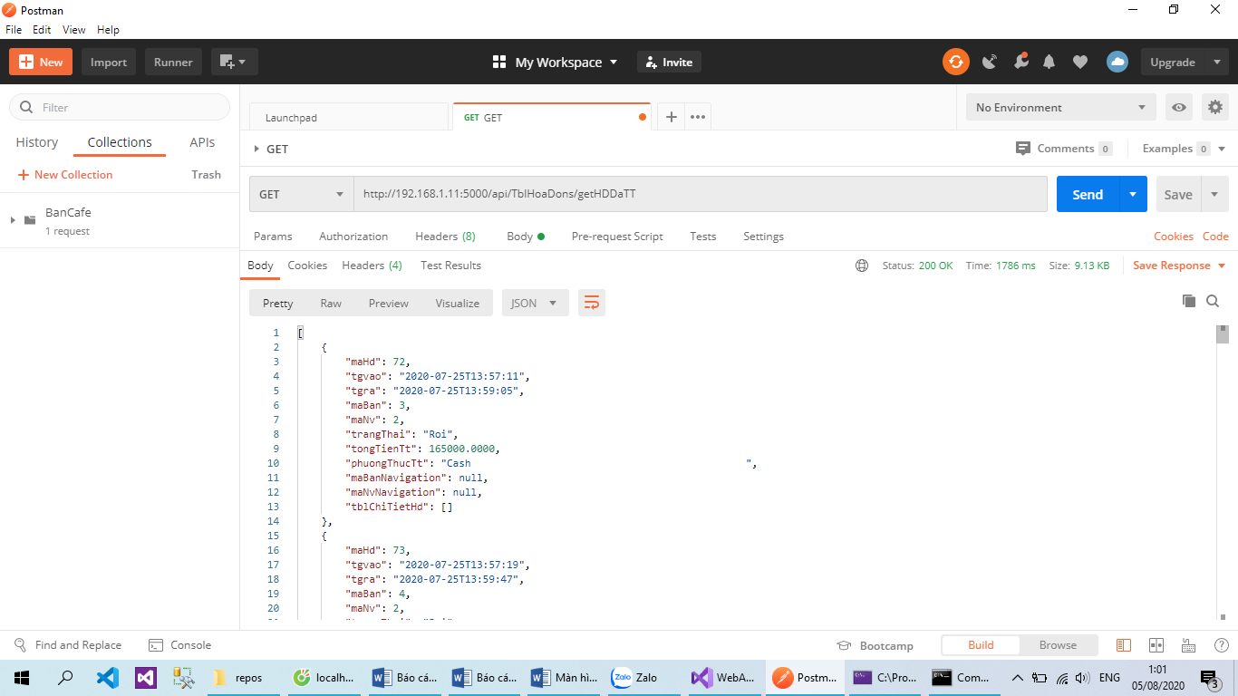

Kiểm tra 2: (/getHDChuaTT) Lấy danh sách hóa đơn chưa thanh toán

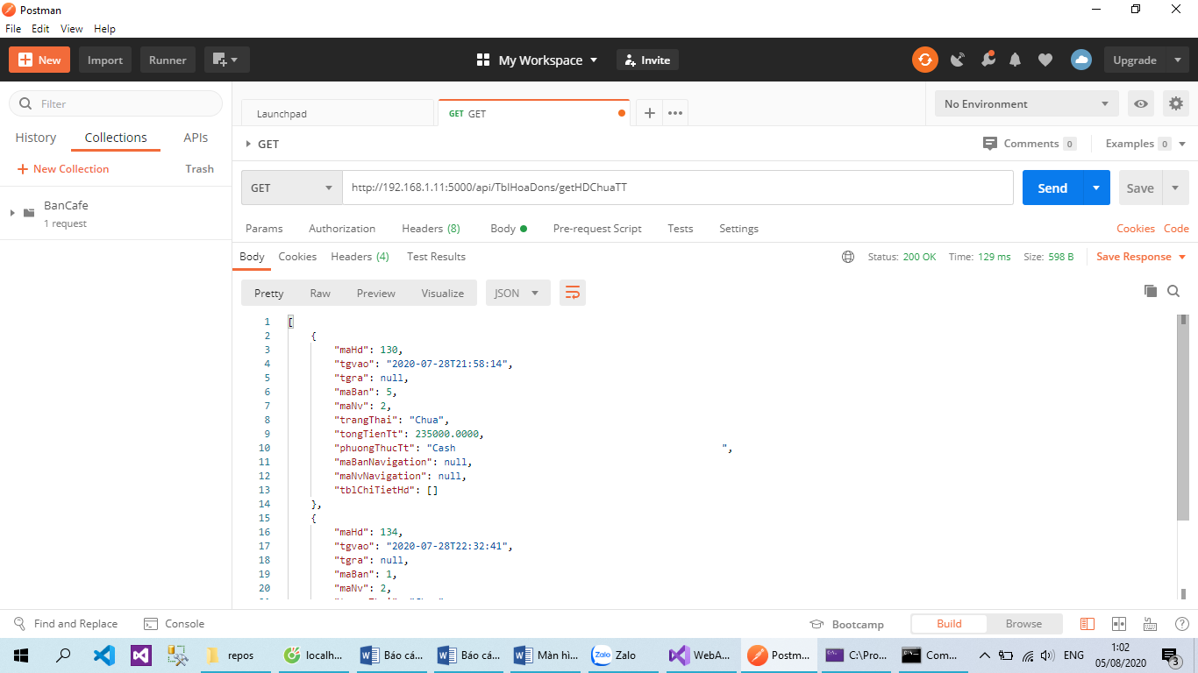

Kiểm tra 3: Lấy danh sách tổng doanh thu theo 5 ngày trước (kể từ ngày hiện tại) (/getTongTienTheo5NgayGanNhat)

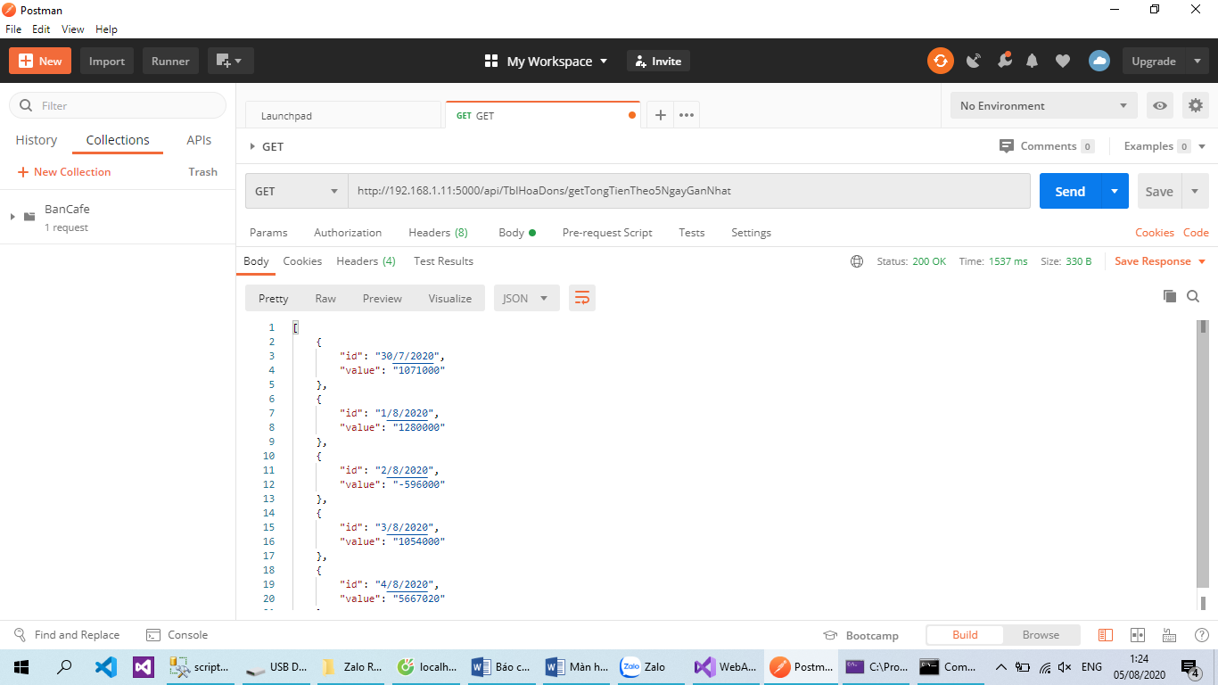

Kiểm tra 4: Lấy tổng doanh thu theo tham số ngày tháng năm truyền vào (/getTongTienTheoNgayInput/{ngay}-{thang}-{nam})

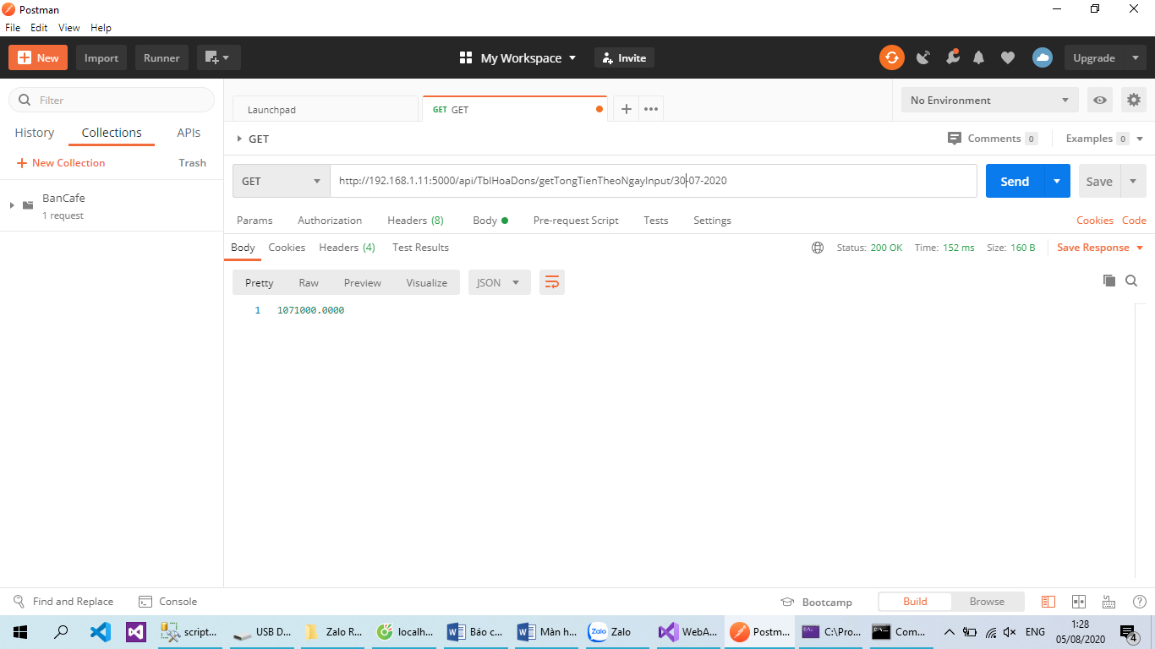

1. Controller Thực đơn (TblThucDonsController)

|  |  |  |
| --- | --- | --- |
| **Method** | **Endpoint** | **Description** |
| GET | /getTheoLoai/{maLoai} | Lấy danh sách đồ uống theo loại |
| GET | /getTheoPhoBien | Lấy danh sách đồ uống thuộc đồ uống phổ biến |
| GET | /ktHang | Lấy thông tin nguyên liệu trong kho để kiểm tra đủ để bán đồ uống đó hay không |
| PUT | /{id} | Cập nhật đồ uống theo mã đồ uống (id) |

1. Controller Bàn (TblBansController)

|  |  |  |
| --- | --- | --- |
| **Method** | **Endpoint** | **Description** |
| GET | /getBanKhuVuc/{khuvuc} | Lấy danh sách bàn theo khu vực (0 và 1) |

### Giao diện

#### Giao diện cho nhân viên

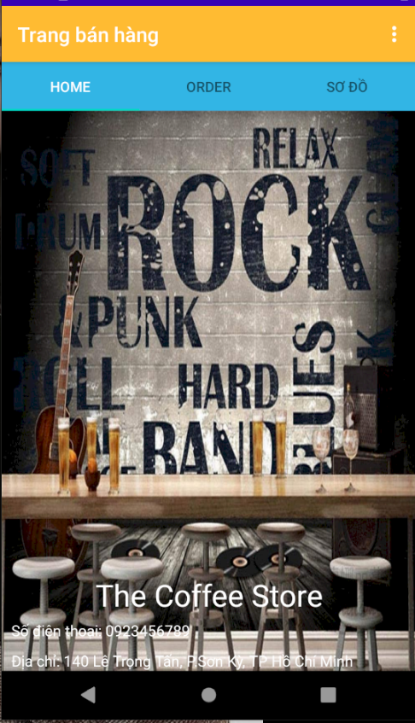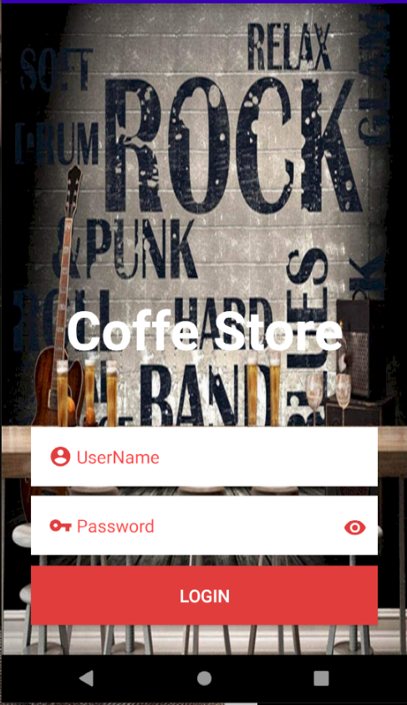

Hình . Giao diện chính của nhân viên

Hình . Màn hình đăng nhập của ứng dụng

Màn hình đăng nhập chung dành cho người quản lý và nhân viên

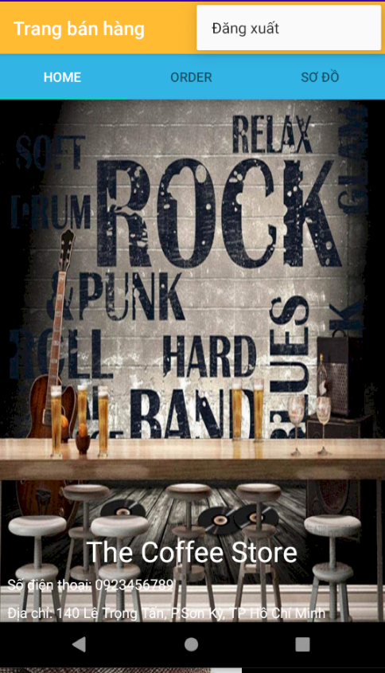

Menu Option có nút đăng xuất khỏi tài khoản hiện tại và chuyển về trang đăng nhập

Tab Order để xem các order chưa thanh toán trong ứng dụng

Tab Sơ đồ để xem sơ đồ bàn để tiến hành order

Button Đang mở: hiển thị tất cả các bàn của cửa hàng

Button Tầng trệt: hiển thị sơ đồ các bàn thuộc tầng trệt

Button Tầng 1: hiển thị sơ đồ các bàn thuộc tầng trệt

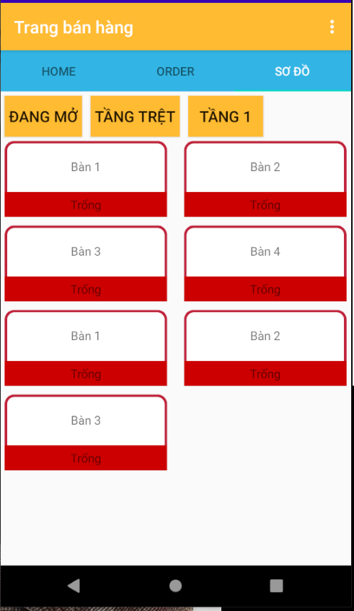

Hình . Màn hình sơ đồ bàn

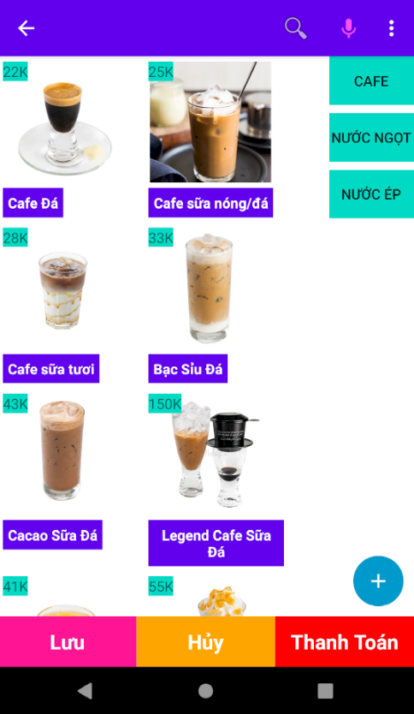

Hình . Màn hình danh mục đồ uống

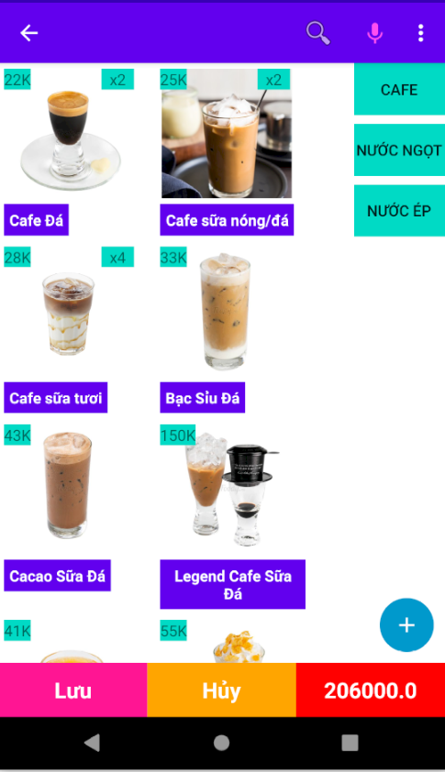

Với control tìm kiếm có thể lọc theo tìm kiếm thủ công hay bằng giọng nói theo tên đồ uống.

Danh mục loại đồ uống để lọc đồ uống theo loại

Chọn vào đồ uống để tiến hành đặt món

Nút “Lưu” các đồ uống đã order vào cơ sở dữ liệu

Nút “Hủy” các đồ uống đang order hiện tại

Nút “Thành tiền” thanh toán order hiện tại

Nút “+” để xem giỏ hàng hiện tại

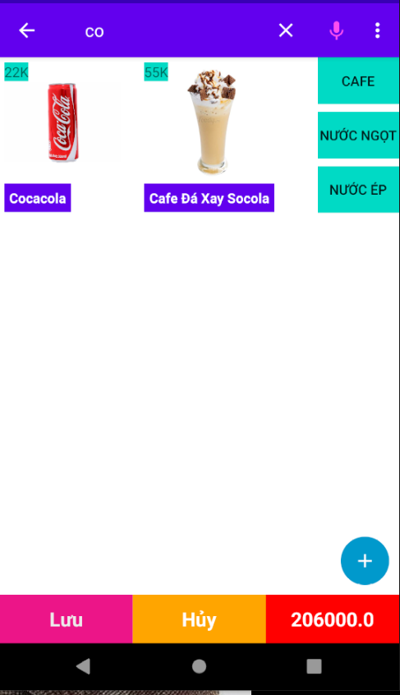

Hình . Tìm kiếm theo dữ liệu nhập tay thủ công

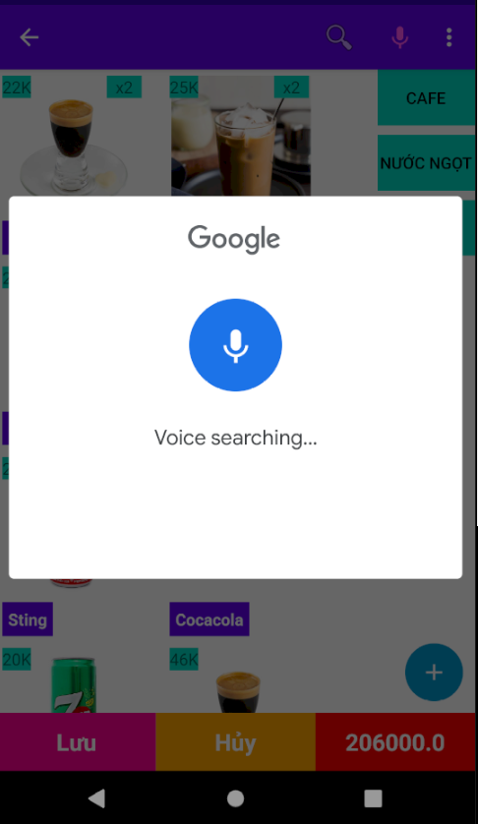

Hình . Tìm kiếm theo giọng nói

Tìm kiếm sản phẩm bằng cách nhập liệu thủ công vào thành search bar ở trên cùng

Tìm kiếm sản phẩm bằng nhận diện giọng nói

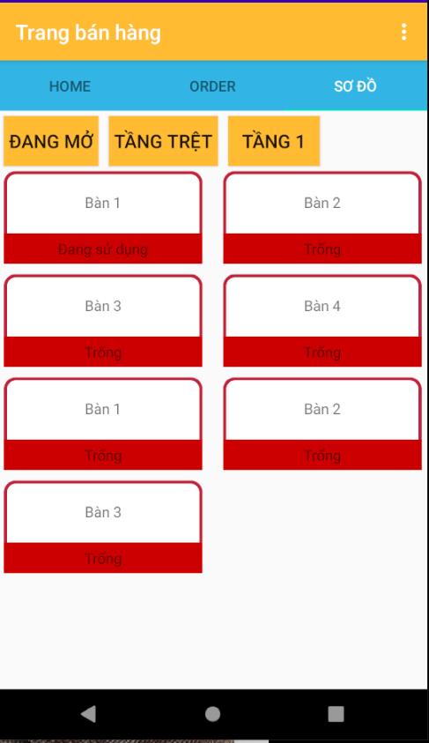

Hình . Màn hình sơ đồ bàn 2

Các bàn đã order rồi thì sẽ được chuyển sang trạng thái đang sử dụng

Các nút “+” và “-” dùng để tăng giảm số lượng đồ uống trong danh sách order

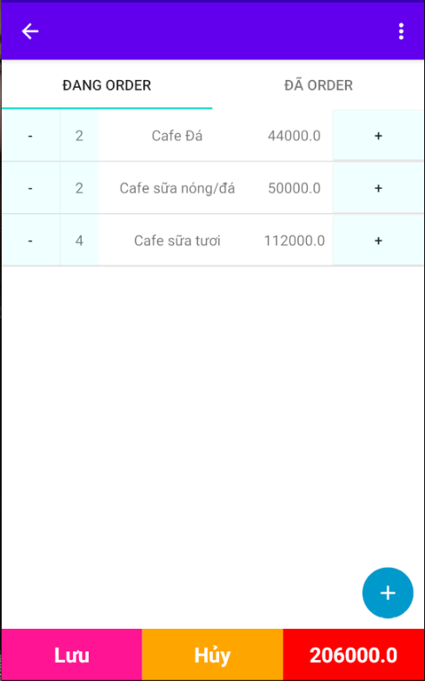

Hình . Danh sách các đồ uống được gọi

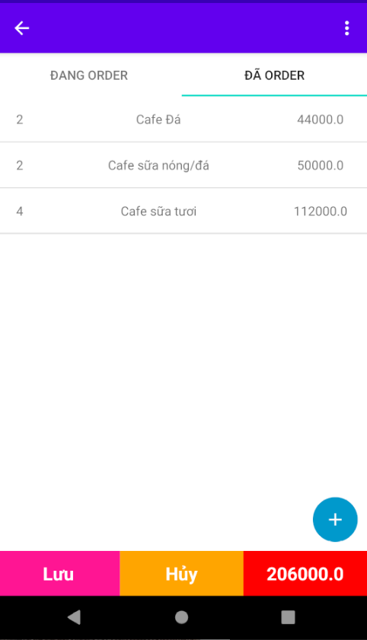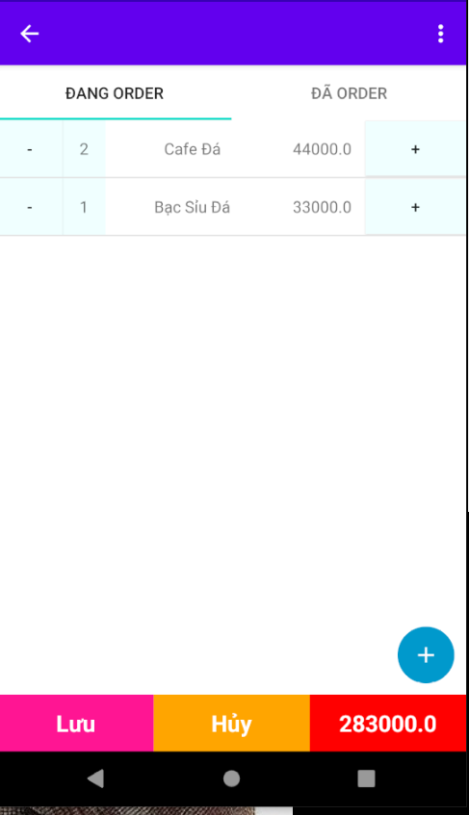

Hình . Danh mục sản phẩm đã order

Hình . Danh mục sản phẩm đang order

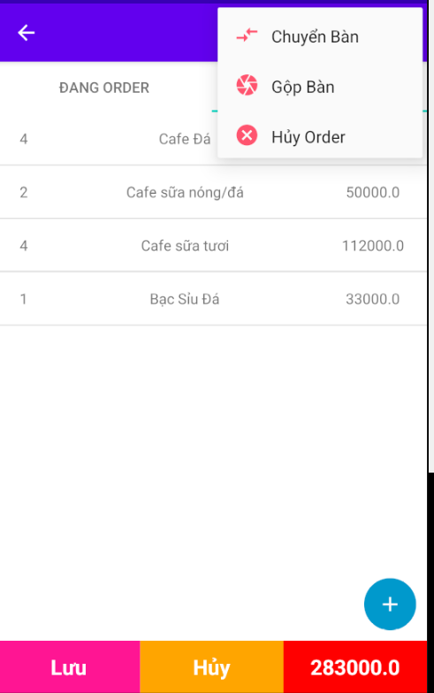

Button “Chuyển bàn” chuyển bàn sang một bàn trống

Button “Gộp bàn” gộp bàn với một bàn khác

Button “Hủy Order” xóa order dưới cơ sở dữ liệu

Long Click một items bất kì trên list order để xóa món đó

Button “Cash/Credit Card” để chọn phương thức thanh toán hóa đơn, (mặc định là Cash)

Button “Thanh toán” để thực hiện thanh toán

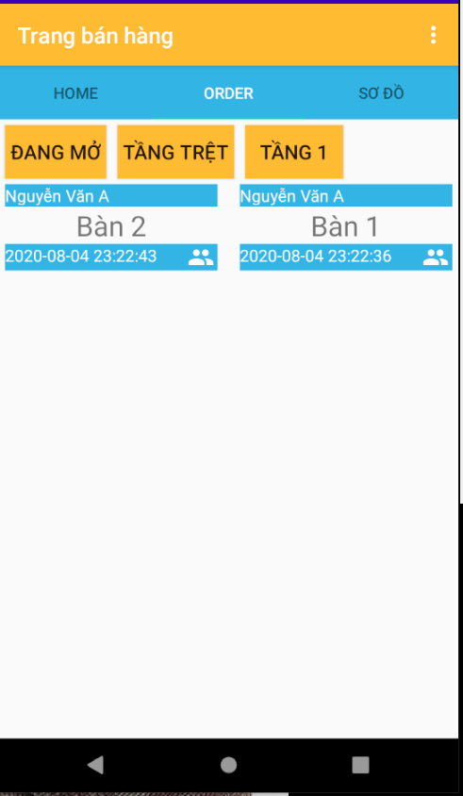

Hình . Trang danh mục các order

Hình . Trang thanh toán

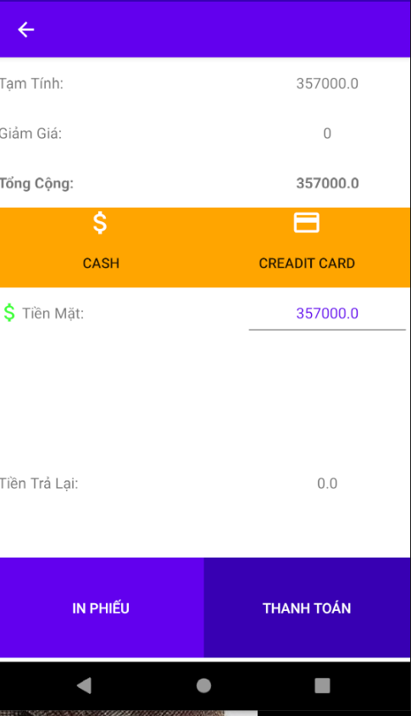

### Giao diện cho người quản lý

Button “Danh mục món ăn” để vào trang quản lý món ăn

Button “Danh mục bàn” để vào trang quản lý sơ đồ bàn

Button “Lịch sử thanh toán” để vào trang xem danh sách các hóa đơn đã thanh toán và xem thống kê doanh thu

Button “Đăng xuất” đăng xuất khỏi tài khoản hiện tại, trở về trang đăng nhập

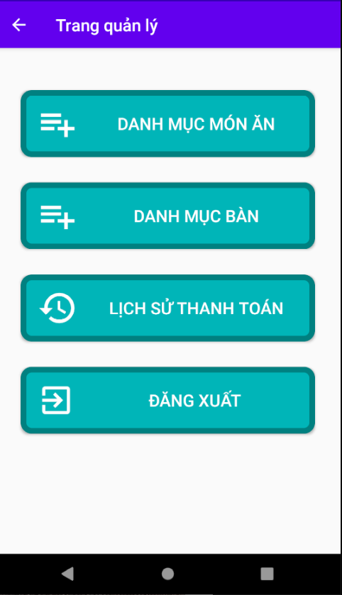

Hình . Giao diện chính của trang quản lý

Button “Thêm” để thêm bàn mới vào sơ đồ bàn

Các Tab layout để chọn danh sách đồ uống theo loại

Button “Xóa” để xóa món trong thực đơn

Button “+” để thêm món mới vào thực đơn

Hình . Danh mục các đồ uống trong mục quản lý

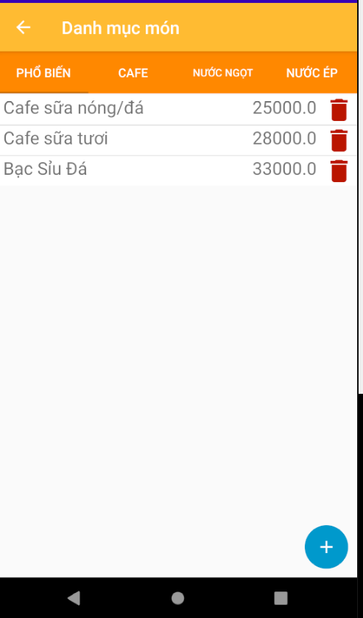

Hình . Danh mục sơ đồ bàn trong mục quản lý

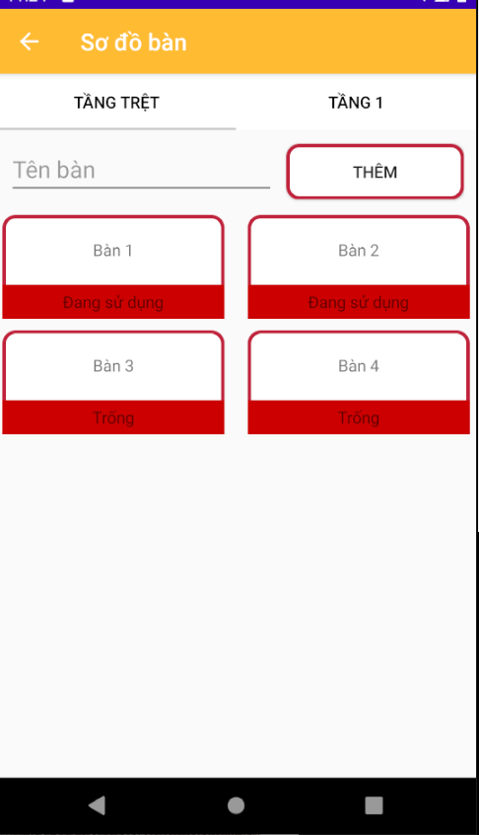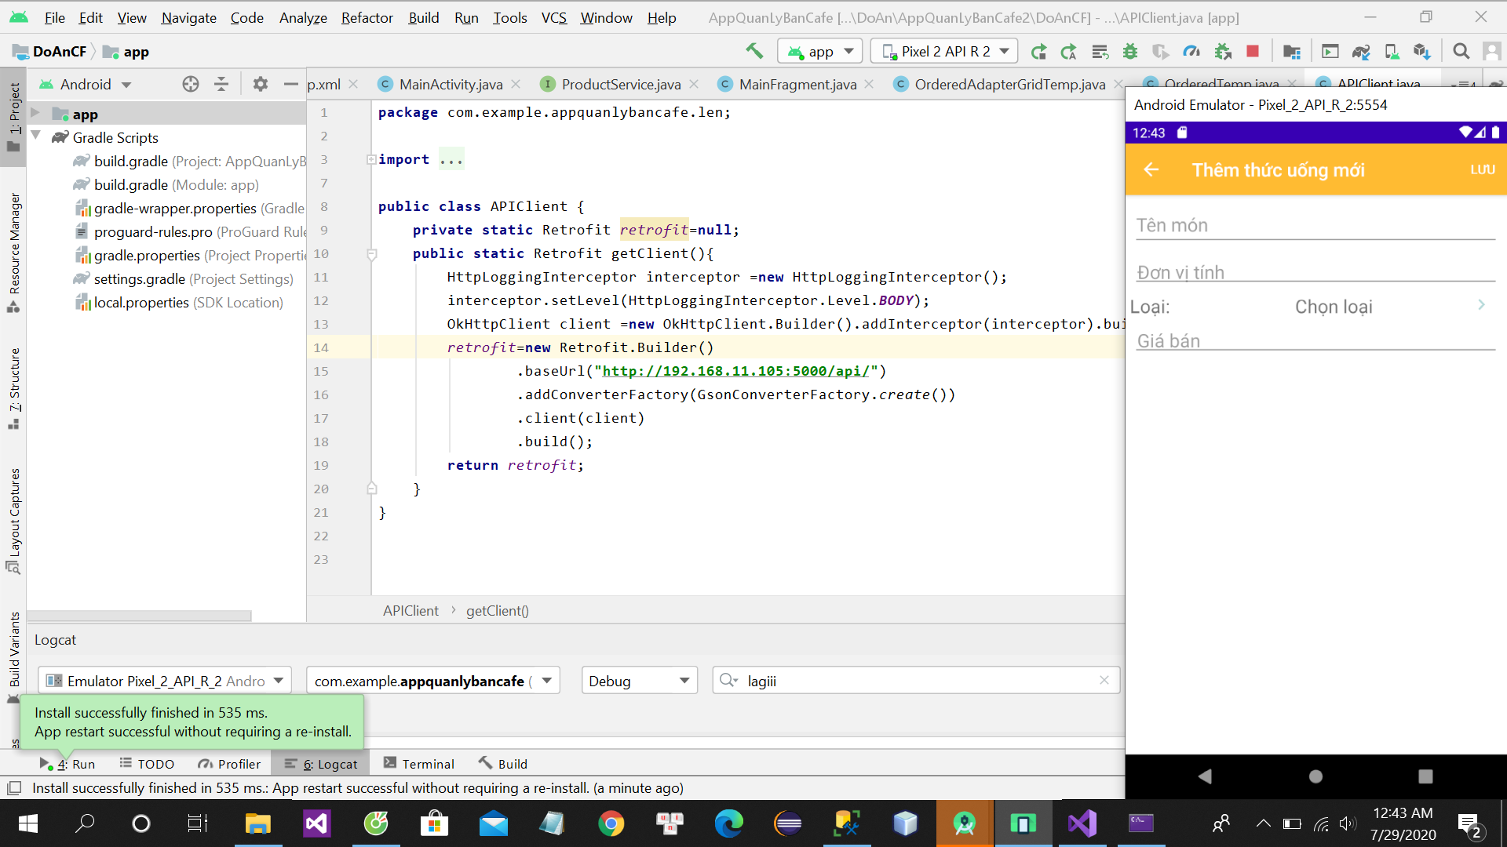

Hình . Giao diện trang thêm đồ uống mới

Menu Items “Lưu” để thực hiện lưu thông tin đồ uống mới vào cơ sở dữ liệu

Button “>” để hiển thị Dialog loại đồ uống

Các trường nhập liệu thông tin của đồ uống

Click vào 1 item để xem chi tiết hóa đơn

Click xem thống kê để vào trang thống kê doanh thu

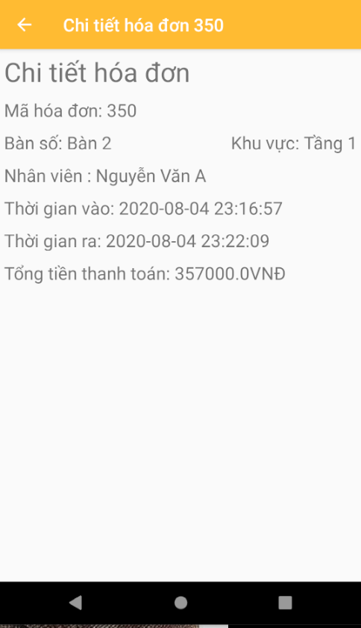

Hình . Giao diện trang chi tiết hóa đơn thanh toán

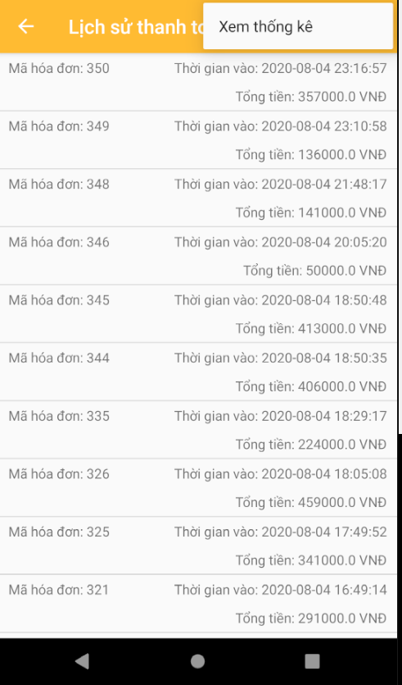

Hình . Giao diện trang lịch sử thanh toán

Chọn vào 1 ngày tháng trên Calendar để xem thống kê doanh thu theo ngày chọn

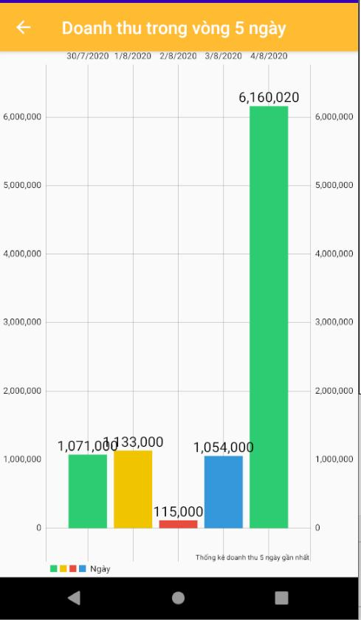

Hình . Trang thống kê doanh thu theo 5 ngày gần nhất

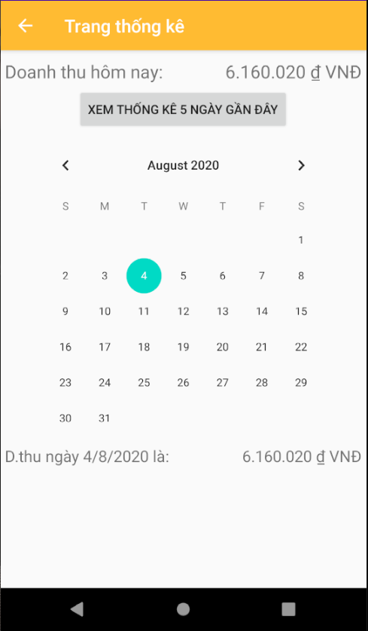

Hình . Trang thống kê doanh thu

# KẾT LUẬN

**Kết quả đạt được**

*Về kiến thức*

* Sau thời gian thực hiện đồ án môn học “Phát triển phần mềm và ứng dụng thông minh”, nhóm em đã đạt được nhiều tiến bộ cả về mặt tìm hiểu, nghiên cứu lý thuyết lẫn kỹ năng lập trình. Có thể nói, thông qua đồ án môn học này, nhóm em đã đạt được:
* Hiểu biết được quy trình thiết kế ứng dụng hoạt động trên cả 2 nền tảng Window và Android
* Hiểu biết nhiều hơn về kỹ thuật xây dựng ứng dụng di động ứng dụng Web API
* Phân tích thiết kế hướng đối tượng tốt hơn
* Hiểu hơn về nghiệp vụ bán hàng của nhân viên cũng như người quản lý quán café
* Nâng cao tinh thần tự học, tự nghiên cứu

*Về chương trình*

* Chương trình thực hiện được hầu hết các yêu cầu đề ra của đồ án môn học
* Ứng dụng bán café đã phần nào xây dựng và đáp ứng được một số chức năng chính:
* Quản lý việc gọi món, sửa món, chuyển bàn
* Quản lý các danh mục đồ uống, danh mục bàn theo khu vực
* Quản lý danh mục hóa đơn, thống kê doanh thu, quản lý danh mục đồ uống
* Giao diện thân thiện, dễ sử dụng

*Hạn chế*

* Do thời gian nghiên cứu thực hiện tương đối hạn chế với một đề tài tương đối rộng và phong phú nên không tránh khỏi những thiếu xót nhất định. Bên cạnh đó, chương trình còn một số chức năng chưa hoàn thiện và chính xác.

**TÀI LIỆU THAM KHẢO**

|  |  |
| --- | --- |
| [1] | T. T. Hoang, "Hiểu cách Retrofit làm việc," [Online]. Available: https://viblo.asia/p/hieu-cach-retrofit-lam-viec-Do754bVVZM6. |
| [2] | GitHub, "Retrofit," [Online]. Available: https://square.github.io/retrofit/. |
| [3] | C. Mgbemena, "Sending Data With Retrofit 2 HTTP Client for Android," [Online]. Available: https://code.tutsplus.com/vi/tutorials/getting-started-with-retrofit-2--cms-27792. |
| [4] | R. Anderson, "Tutorial: Create a web API with ASP.NET Core," [Online]. Available: https://docs.microsoft.com/en-us/aspnet/core/tutorials/first-web-api?view=aspnetcore-3.1&tabs=visual-studio. |
| [5] | S. Addie, "Create web APIs with ASP.NET Core," [Online]. Available: https://docs.microsoft.com/vi-vn/aspnet/core/web-api/?view=aspnetcore-2.1. |
| [6] | S. Addie, "API Controller attribute," [Online]. Available: https://docs.microsoft.com/vi-vn/aspnet/core/web-api/?view=aspnetcore-2.1#binding-source-parameter-inference. |
| [7] | S. Scholz, "Using Retrofit 2.x as REST client - Tutorial," [Online]. Available: https://www.vogella.com/tutorials/Retrofit/article.html. |